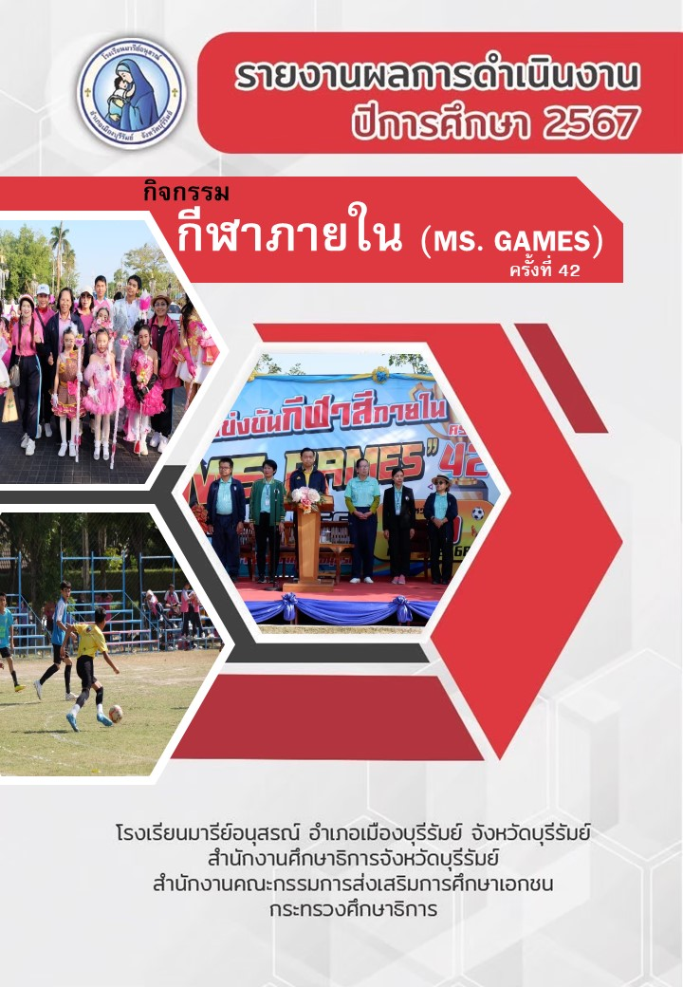

คำนำ
เอกสารฉบับนี้ เป็นเอกสารรายงานการดำเนินงานฝ่ายกิจการนักเรียน งานกีฬาภายใน (MS. GAMES) ครั้งที่ 42 ระหว่างวันที่ 8-10 มกราคม 2567 ณ สนามกีฬาโรงเรียนมารีย์อนุสรณ์ เพื่อส่งเสริมกีฬาด้านต่างๆให้แก่นักเรียน ส่งสริมการรักการออกกำลังกาย สร้างความสามัคคีในหมู่คณะและส่งเสริมกีฬาให้สู่ความเป็นเลิศต่อไป
ทั้งนี้ในการดำเนินกิจกรรมงานกีฬาภายใน ผู้จัดทำขอขอบพระคุณบาทหลวง ดร. จักรี พันธ์สมบัติ และบาทหลวง วิชญะ ประทุมมา ผู้อำนวยการโรงเรียนมารีย์อนุสรณ์ ที่ส่งเสริม สนับสนุนงบประมาณในการจัดการแข่งขัน ขอขอบพระคุณคณะคุณครู ที่มีส่วนช่วยให้การดำเนินงานในครั้งนี้เป็นอย่างดีเยี่ยม ผู้จัดทำหวังเป็นอย่างยิ่งว่าเอกสารฉบับนี้จะเป็นแนวทางในการจัดกิจกรรมให้ดียิ่งขึ้นต่อไป

หากมีข้อผิดพลาดประการใดผู้จัดทำจะได้นำไปปรับปรุงในครั้งต่อไป

นางสาวนิฤมล บุญลอย
ผู้จัดทำ

สารบัญ
เรื่อง หน้า
คำนำ ก
สารบัญ ข
รายงานสรุปกิจกรรม กีฬาภายใน (MS. GAMES ครั้งที่ 42) 1
- สรุปผลการดำเนินงาน (ที่ปฏิบัติจริง) 4
- วิธีการติดตาม/เครื่องมือการประเมินผลการปฏิบัติงาน 5
- สรุปผลการดำเนินงานตามตัวชี้วัด 5
- จุดเด่นของแผนงาน/โครงการ/กิจกรรมครั้งนี้ 6
- ข้อเสนอแนะเพื่อการพัฒนาแผนงาน/โครงการ/กิจกรรมครั้งต่อไป 6
ภาคผนวก 8-162
แผนงานหน่วยงานกีฬา 10-19
ประมวลภาพกิจกรรม 145

สรุปแผนงาน /โครงการ/กิจกรรม
ฝ่ายกิจการนักเรียน (งานกีฬา) โรงเรียนมารีย์อนุสรณ์ จังหวัดบุรีรัมย์
ปีการศึกษา 2567
**************************************************************************
แผนงาน/โครงการ/กิจกรรม
ผู้รับผิดชอบ นางสาวนิฤมล บุญลอย ฝ่าย กิจการนักเรียน
ตอบสนองแผนพัฒนาโรงเรียน: พันธกิจข้อที่....6......ยุทธศาสตร์ข้อที่...8.....เป้าหมายข้อที่....1......
ตอบสนองมาตรฐานการศึกษาสพฐ.: มาตรฐานที่.....1..... ตัวบ่งชี้/เกณฑ์ที่ 1.2 , 1.4
ตอบสนองมาตรฐานการศึกษาสมศ.รอบที่: มาตรฐานที่....1.... ประเด็นที่ 1.2 (4)
1. สรุปวิธีดำเนินการ (ที่ปฏิบัติจริง)
ทั้งนี้มีการประชุมวางแผนร่วมกับหน่วยงานกีฬา ฝ่ายกิจการนักเรียน และกลุ่มสาระสุขศึกษาและ
พลศึกษา โดยร่างตัวโครงการจนได้รูปแบบและเนื้อหาการจัดกิจกรรม จัดพิมพ์เอกสารเพื่อขออนุมัติ จัดแต่งตั้งคณะกรรมการการดำเนินงานมอบหมายหน้าที่ต่างๆ ให้กับผู้ที่ได้รับผิดชอบ โดยการแข่งขันกีฬาภายใน MS. GAMES ครั้งที่ 42 มีนักเรียนเข้าร่วมการแข่งขันตั้งแต่ ระดับชันประถมศึกษาปีที่ 1 ถึงระดับชั้นมัธยมศึกษาปีที่ 4 ระหว่างวันที่ 8-10 มกราคม 2567 ณ สนามกีฬาโรงเรียนมารีย์อนุสรณ์ ตำบลชุมเห็ด อำเภอเมืองบุรีรัมย์ จังหวัดบุรีรัมย์ รวม 2 วัน และทั้งนี้ได้สรุปผลการนำเนินการรายงานผลต่อผู้บริหารระดับสูงตามลำดับ โดยสรุปผลการดำเนินการดังต่อไปนี้
2. งบประมาณ
ลำดับ | รายการ | จำนวนเงิน
1 | ค่าดำเนินการกิจกรรมกีฬาภายใน MS. GAMES ครั้งที่ 41
 | - ค่าใช้จ่ายสีแดง  - ค่าใช้จ่ายสีเหลือง  - ค่าใช้จ่ายสีเขียว  - ค่าใช้จ่ายสีฟ้า  - ค่าใช้จ่ายสีม่วง  - ค่าใช้จ่ายสีชมพู  - ค่าป้ายไวนิล  - ค่าปูนขาว,สีน้ำทำสนาม  - ค่าผ้าแพร  - ค่าอาหารและเครื่องดื่ม  - ค่าตอบแทนจราจร  - ค่าน้ำดื่มวงโยและนาฏศิลป์  - ค่าเซ่นไหว้ | 10,000.00  10,000.00  10,000.00  9,996.00  10,000.00  9,992.00  4,200.00  2,334.00  835.00  5,810.00  1,500.00  600.00  720.00
 | รวมเป็นเงินทั้งสิ้น | 75,987.00
ตั้งไว้ 75,575.- บาท
จ่ายจริง 75,987 บาท จ่ายเกิน 412 บาท

3. วิธีการติดตาม/เครื่องมือการประเมินผลการปฏิบัติงาน
วิธีการติดตาม“กีฬาภายใน MS. GAMES ครั้งที่ 42” ระหว่างวันที่ 8-10 มกราคม 2567
ณ สนามกีฬาโรงเรียนมารีย์อนุสรณ์ ตำบลชุมเห็ด อำเภอเมืองบุรีรัมย์ จังหวัดบุรีรัมย์ เพื่อศึกษาวิเคราะห์ข้อมูลในด้านต่างๆ ในครั้งนี้คือ แบบสำรวจความพึงพอใจ ของผู้มาร่วมการแข่งขัน “กีฬาภายใน MS. GAMES ครั้งที่ 42”ระหว่างวันที่ 8-10 มกราคม 2567 ณ สนามกีฬาโรงเรียนมารีย์อนุสรณ์ ตำบลชุมเห็ด อำเภอเมืองบุรีรัมย์ จังหวัดบุรีรัมย์
4. สรุปผลการดำเนินงานตามตัวชี้วัดความสำเร็จ
ที่ | ตามตัวชี้วัดความสำเร็จของ โครงการ | สภาพความสำเร็จ |  | ผลการดำเนินงาน
 |  | บรรลุ | ไม่บรรลุ
1 | ร้อยละ 95 ของจำนวน นักกีฬา เข้าร่วมการแข่งขันกีฬาภายใน MS. GAMES ครั้งที่ 42 |  |  | จากข้อมูลการการเข้าร่วมกิจกรรม  “กีฬาภายใน MS. GAMES ครั้งที่ 42”ระหว่างวันที่ 8-10 มกราคม 2567  ณ สนามกีฬาโรงเรียนมารีย์อนุสรณ์  ตำบลชุมเห็ด อำเภอเมืองบุรีรัมย์ พบว่าจำนวนนักกีฬา 2,587 คน เข้าร่วมกิจกรรมจำนวน 2,479 คน คิดเป็นร้อยละ 95.82
2 | ร้อยละ 80 ของ ผู้เข้าร่วมการแข่งขันมีความพึงพอใจต่อ กีฬาภายใน MS. GAMES ครั้งที่ 42 |  |  | จากการตอบแบบสอบถาม ความพึงพอใจ พบว่าผู้เข้าร่วมการแข่งขันมีความพึงพอใจต่อ กีฬาภายใน MS. GAMES ครั้งที่ 42 โดยมีค่าเฉลี่ยอยู่ที่ 4.48 คิดเป็นร้อยละ 89.60

5. สรุปผลในภาพรวม
5.1 จุดเด่นของแผนงาน/โครงการ/กิจกรรมครั้งนี้
1. เป็นความร่วมมือของทุกฝ่าย
2. กิจกรรมบรรลุตามวัตถุประสงค์
5.2 ข้อเสนอแนะเพื่อการพัฒนาแผนงาน/โครงการ/กิจกรรมครั้งต่อไป
1.ควรมีการดำเนินงานนี้ต่อไป และเพิ่มศักยภาพให้มากขึ้น
ㆍข้อเสนอแนะอื่นๆ
- ควรเพิ่มบุคลากรในการตัดสินกีฬาให้เพียงพอ

แม้ว่าภาพรวมของเกณฑ์การประเมินความพึงพอใจของผู้เข้าร่วมการแข่งขัน "กีฬาภายใน MS. GAMES
ครั้งที่ 42" ระหว่างวันที่ 8 - 10 มกราคม 2567 ณ สนามกีฬาโรงเรียนมารีย์อนุสรณ์ ตำบลชุมเห็ด
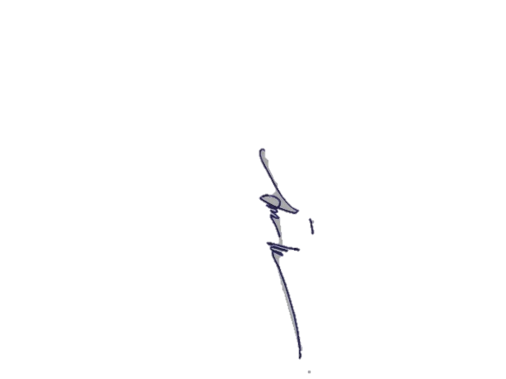
อำเภอเมืองบุรีรัมย์ จังหวัดบุรีรัมย์ ซึ่งเป็นที่น่าพอใจ คณะกรรมการดำเนินการจะพยายายามหาแนวทาง
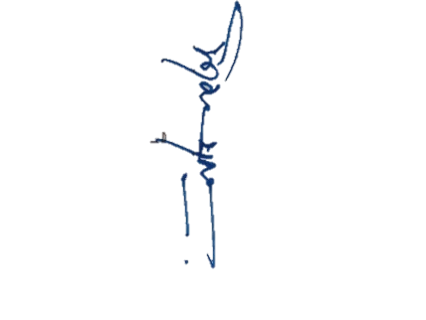
เพื่อจัดกิจกรรมให้เหมาะสมมากยิ่งขึ้นต่อไป

ลงชื่อ........................................................
(นางสาววันทนา แผ้วพลสง)
หัวหน้างานกีฬา

ลงชื่อ.............................. ..........................
(นางสาวนิฤมล บุญลอย)
ผู้รับผิดชอบ


ลงชื่อ.............................................ผู้รับทราบ (นางภริตพร นวลเท่า)
ผู้ช่วยผู้อำนวยการฝ่ายกิจการนักเรียน

หมายเหตุ ได้แนบเอกสสารหลักฐานประกอบการประเมิณมาพร้อมกันนี้แล้วบันทึกเพิ่มเติม

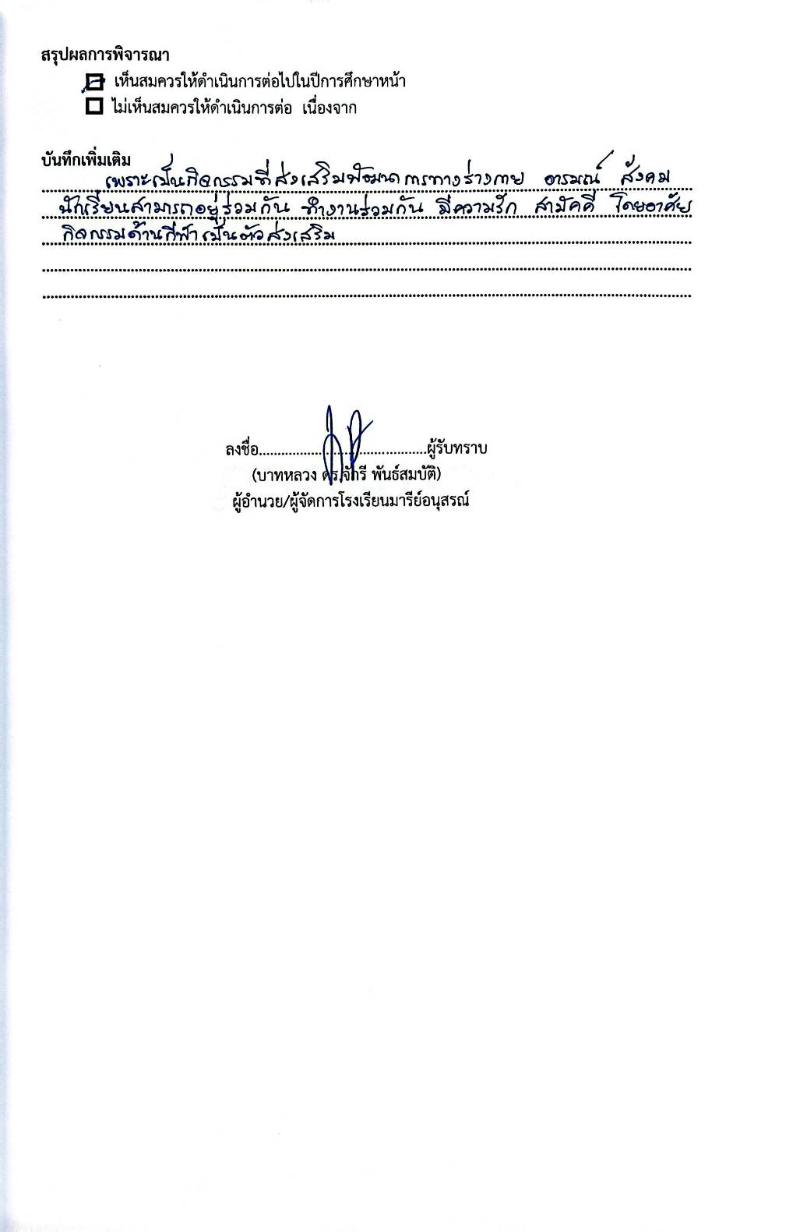

สรุปผลการพิจารณา
เห็นสมควรให้ดำเนินการต่อไปในปีการศึกษาหน้า
ไม่เห็นสมควรให้ดำเนินการต่อ เนื่องจาก

บันทึกเพิ่มเติม
......................................................................................................................................................................................................................................................................................................................................



ลงชื่อ.............................................ผู้รับทราบ
(บาทหลวง ดร.จักรี พันธ์สมบัติ)
ผู้อำนวย/ผู้จัดการโรงเรียนมารีย์อนุสรณ์

ภาคผนวก

รายงานจำนวนนักเรียนเข้าร่วมการจัดกิจกรรมกีฬาภายใน (MS. GAMES) ปีการศึกษา 2567
จากการจัดกิจกรรมกีฬาภายใน(MS. GAMES) ปีการศึกษา 2567 ในระหว่างวันที่ 8-10 มกราคม 2567 โดยมี
นักเรียนที่เข้าร่วมกิจกรรมตั้งแต่ชั้นประถมศึกษาปีที่1 – มัธยมศึกษาปีที่4 พบว่า

ระดับชั้น | จำนวนนักเรียน | นักเรียนที่เข้าร่วมกิจกรรม | ร้อยละ | แปลผลระดับคุณภาพ
ประถมศึกษาปีที่ 1 | 297 | 281 | 94.61 | ดีเยี่ยม
ประถมศึกษาปีที่ 2 | 301 | 277 | 92.02 | ดีเยี่ยม
ประถมศึกษาปีที่ 3 | 293 | 285 | 97.26 | ดีเยี่ยม
ประถมศึกษาปีที่ 4 | 345 | 337 | 97.68 | ดีเยี่ยม
ประถมศึกษาปีที่ 5 | 344 | 325 | 94.47 | ดีเยี่ยม
ประถมศึกษาปีที่ 6 | 370 | 361 | 97.56 | ดีเยี่ยม
มัธยมศึกษาปีที่ 1 | 162 | 162 | 100 | ดีเยี่ยม
มัธยมศึกษาปีที่ 2 | 136 | 136 | 100 | ดีเยี่ยม
มัธยมศึกษาปีที่ 3 | 115 | 115 | 100 | ดีเยี่ยม
มัธยมศึกษาปีที่ 4 | 124 | 124 | 100 | ดีเยี่ยม
รวม | 2,363 | 2,279 | 95.30 | ดีเยี่ยม

จากตารางแสดงให้เห็นว่า นักเรียนร้อยละ 95.30 เข้าร่วมกิจกรรมภายในอยู่ในระดับดีเยี่ยม

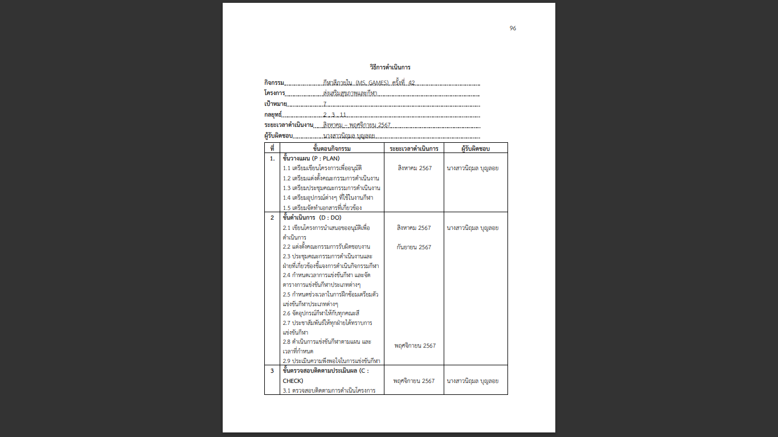
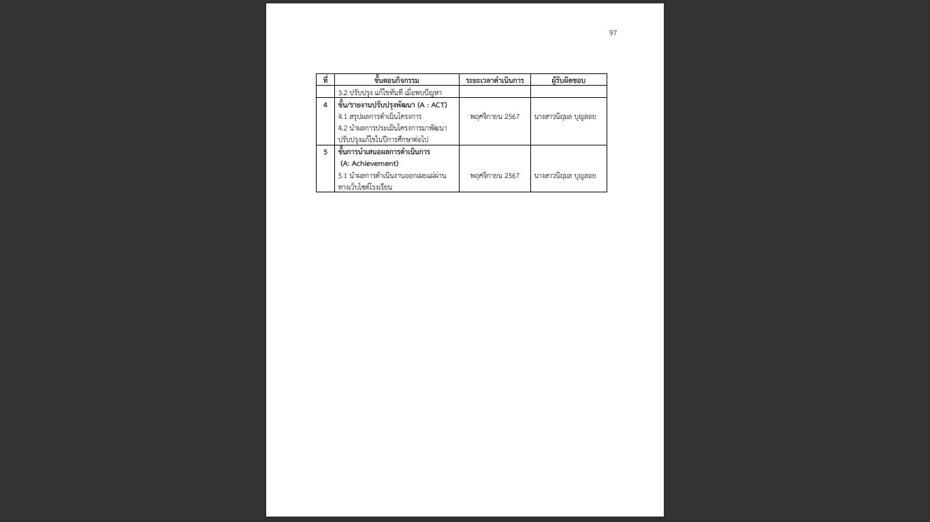
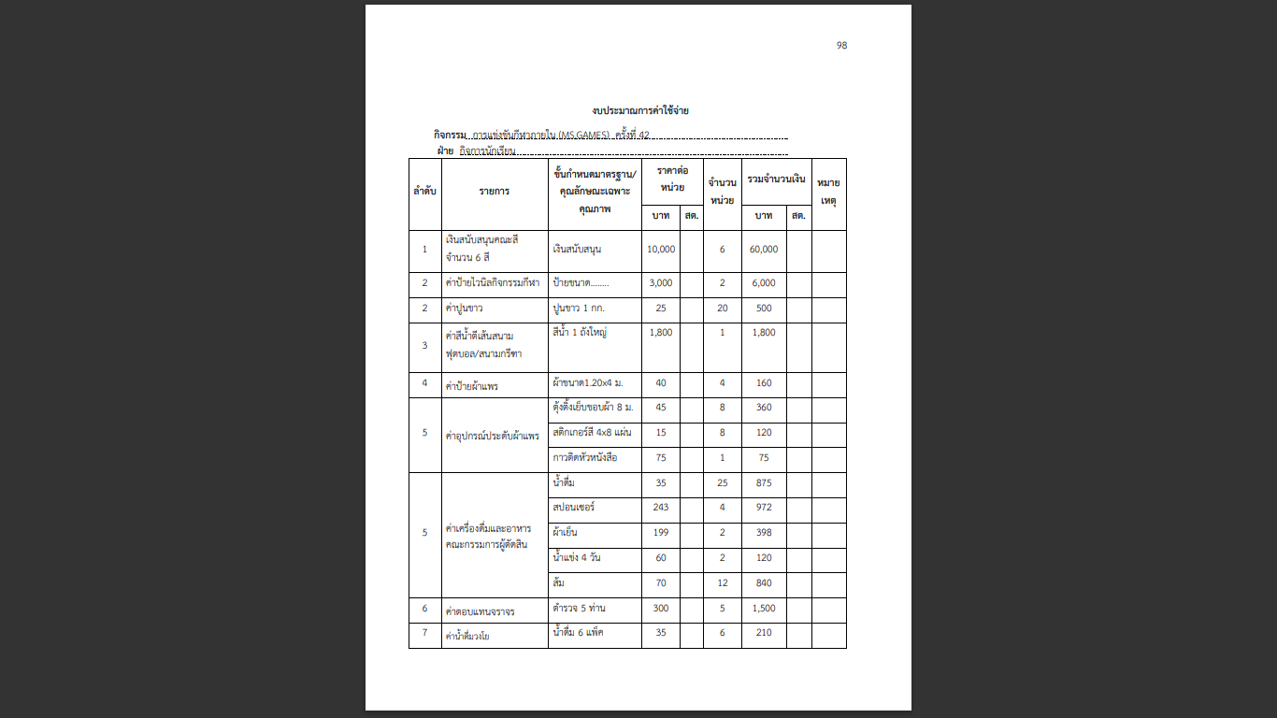
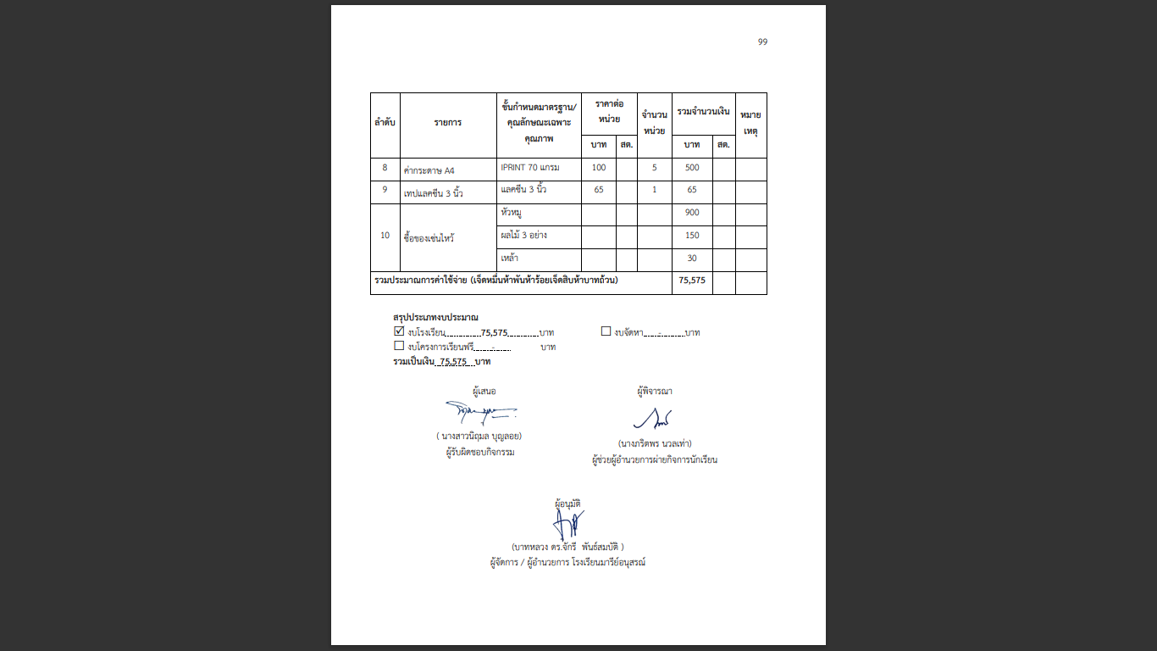

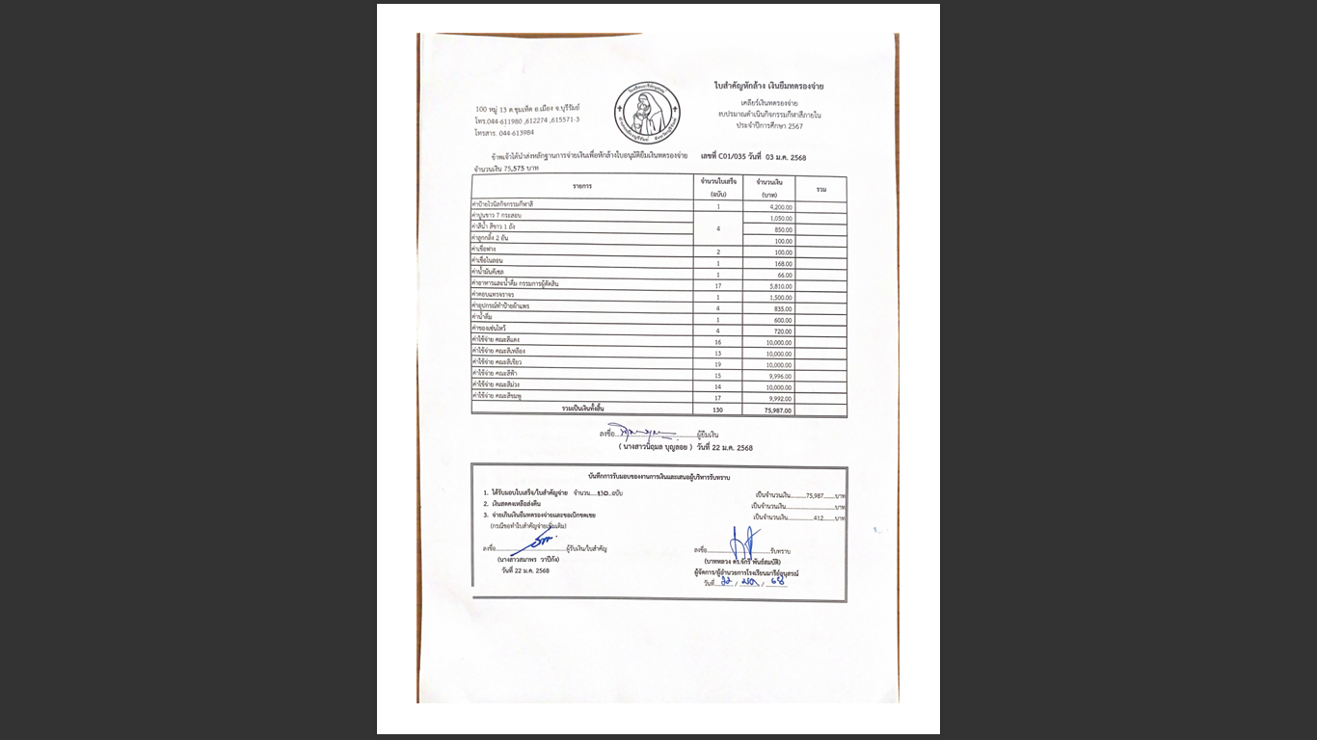
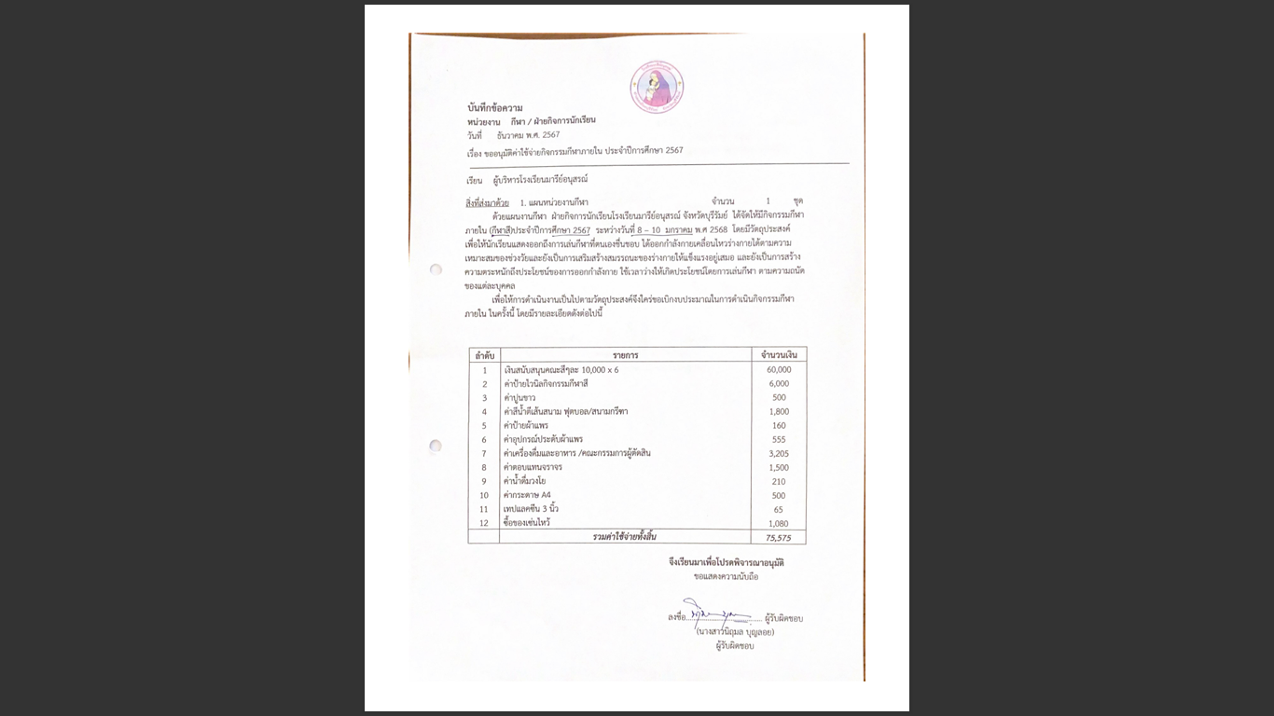
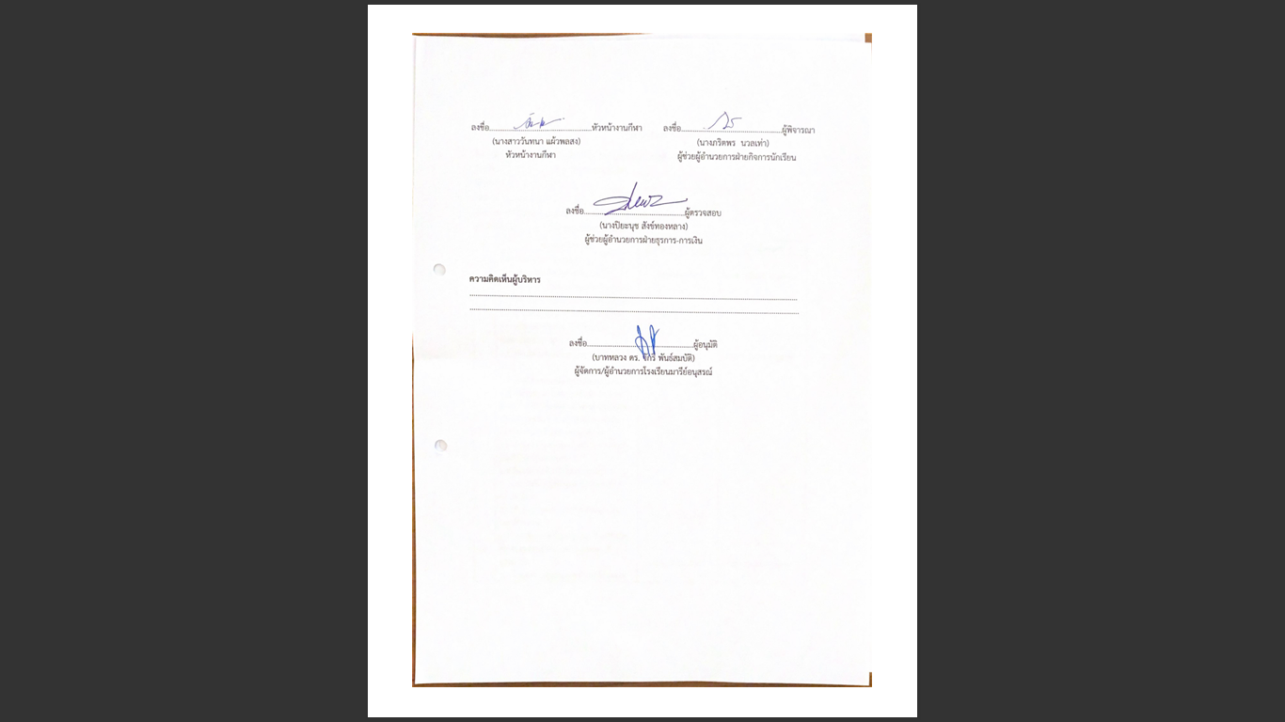

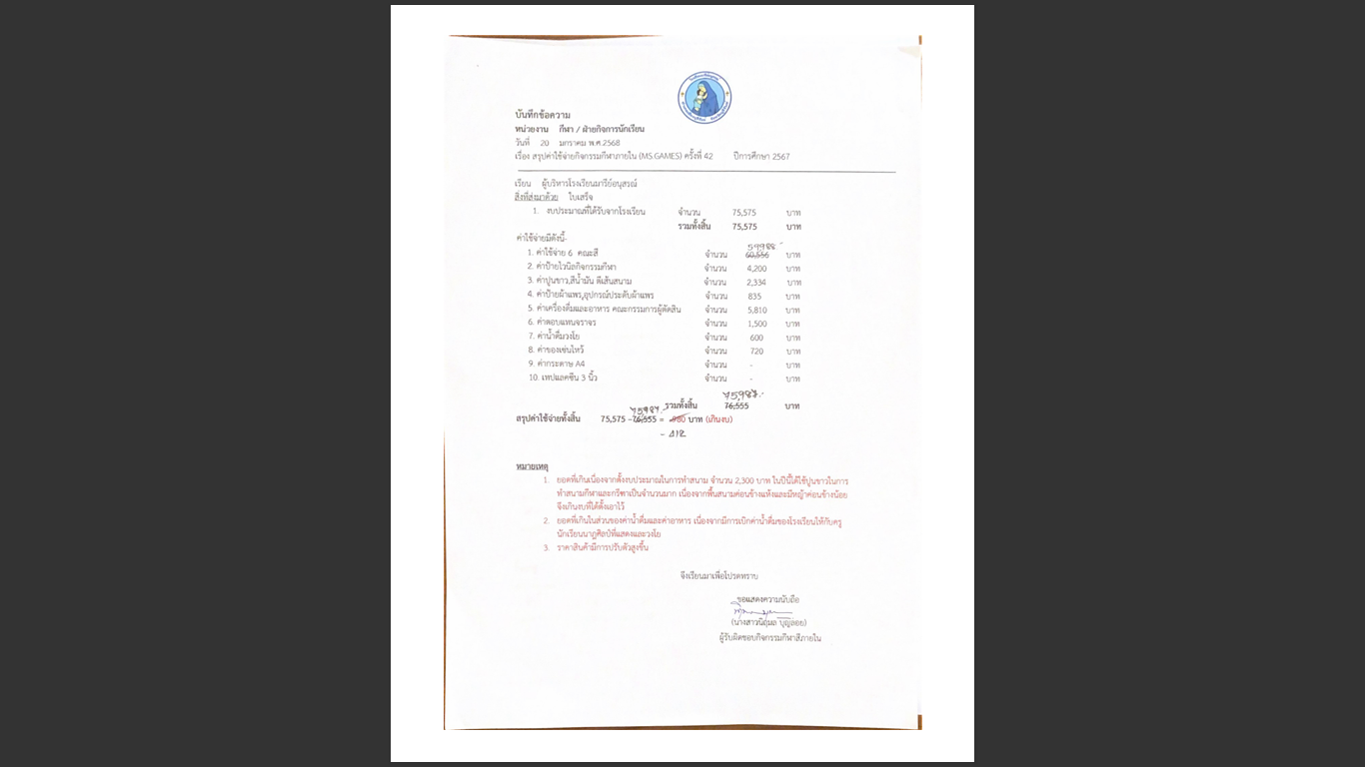
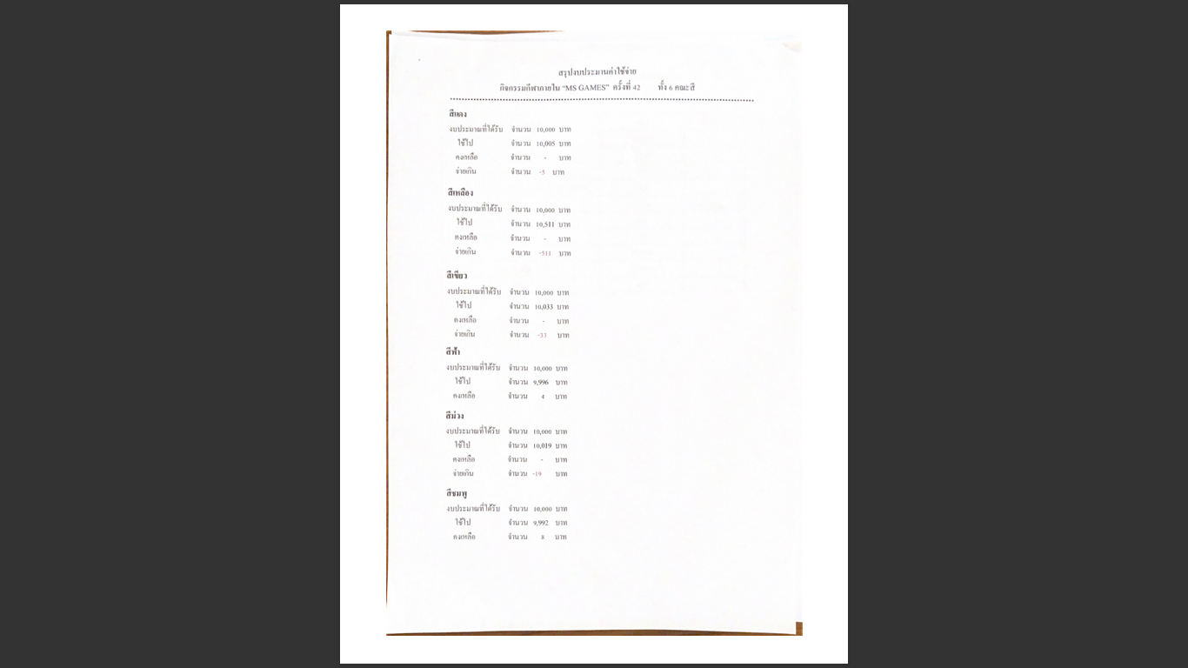

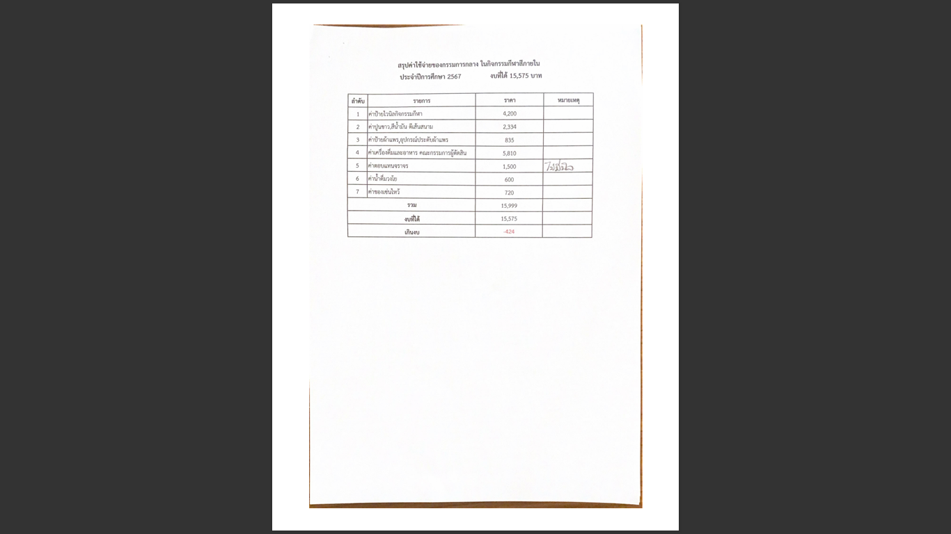
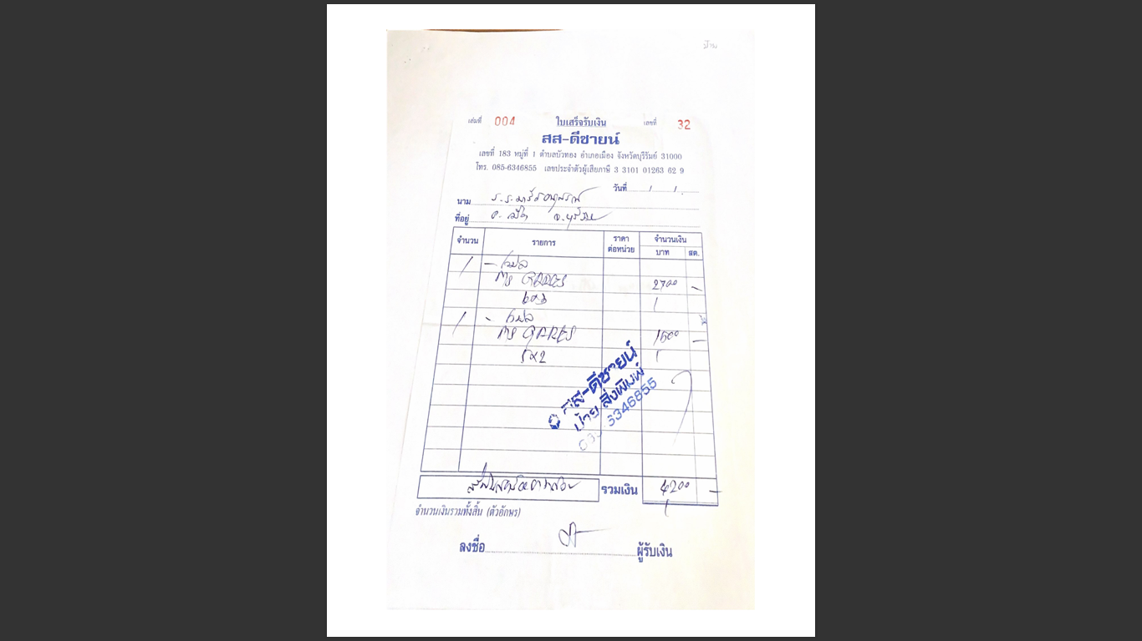
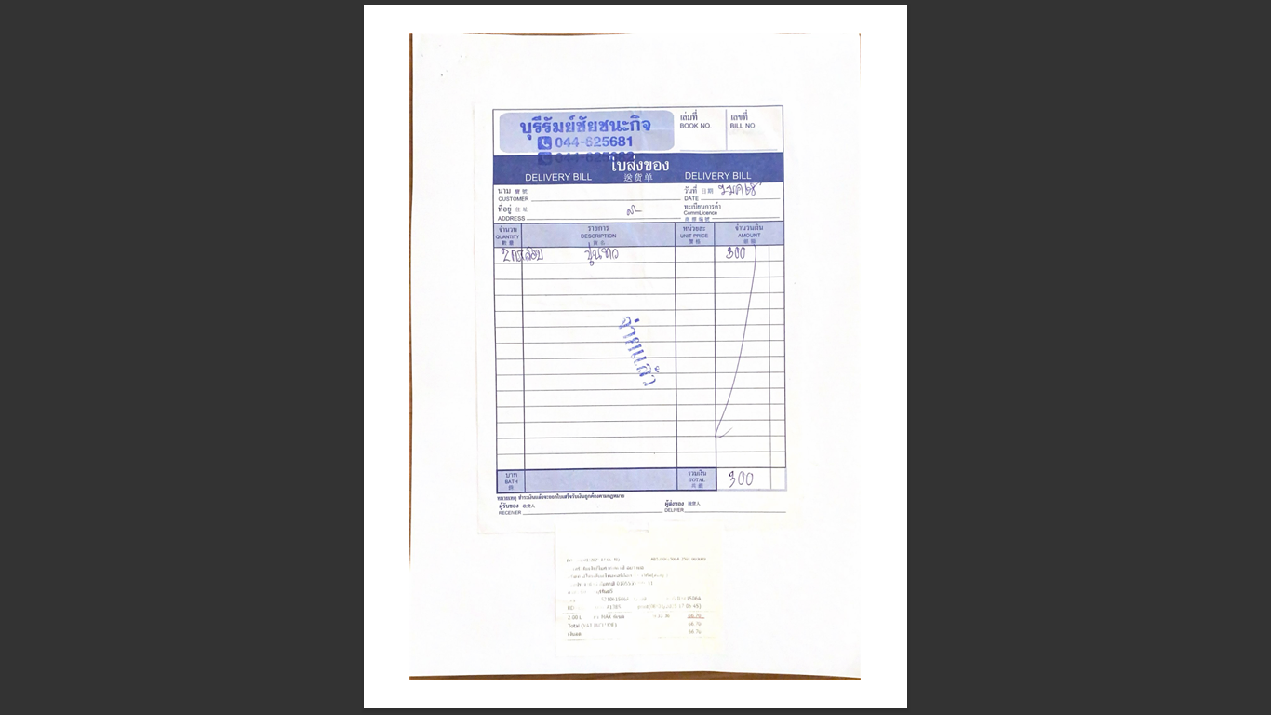
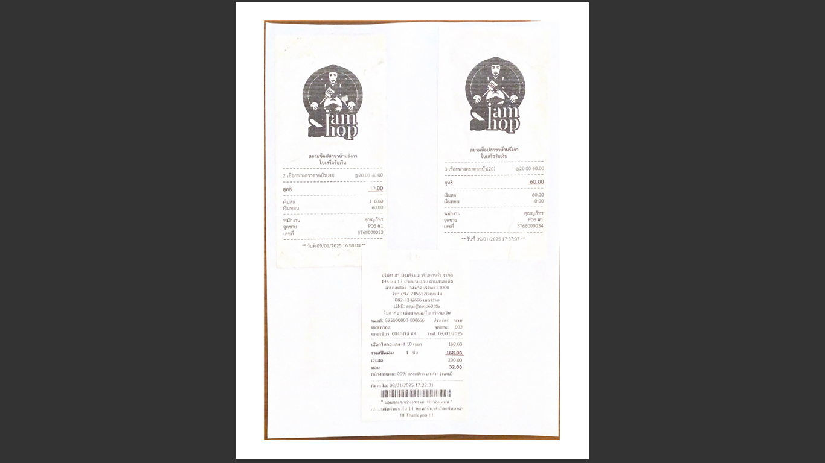
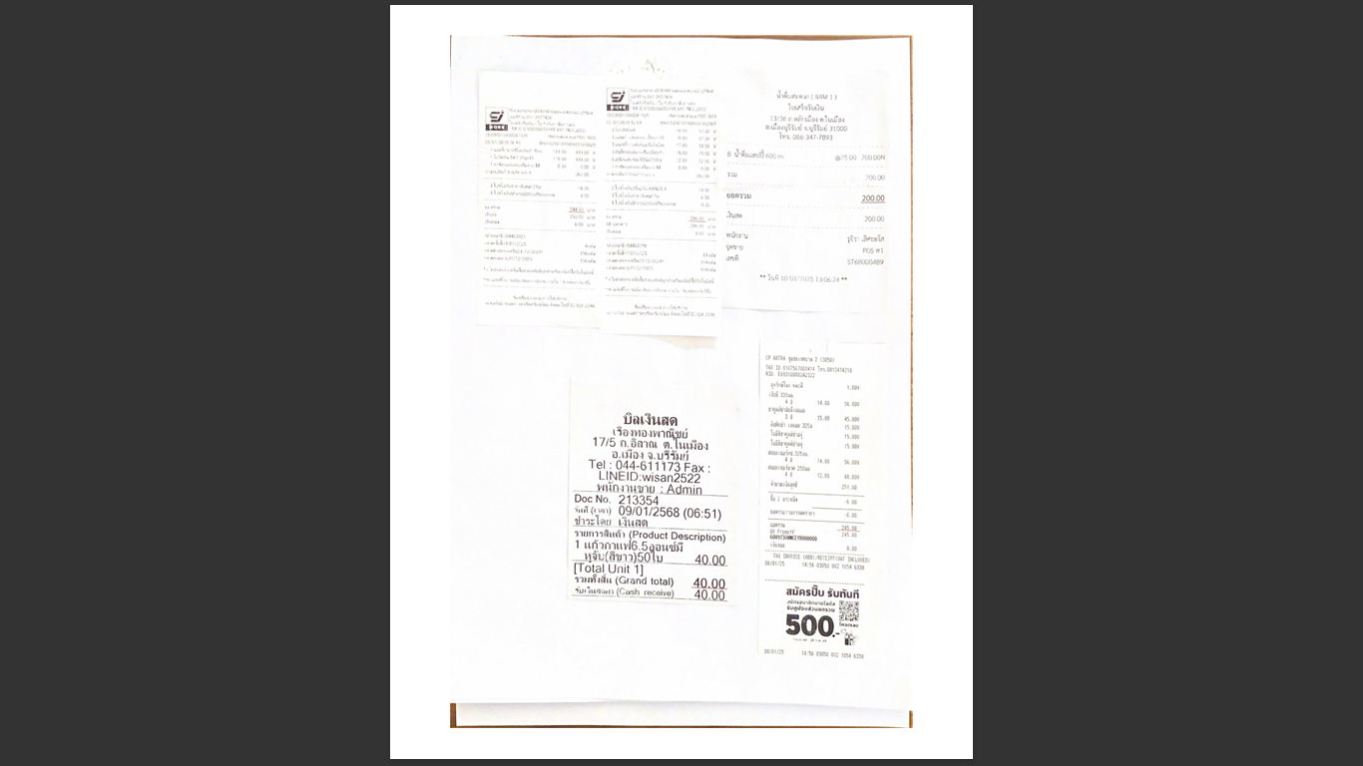
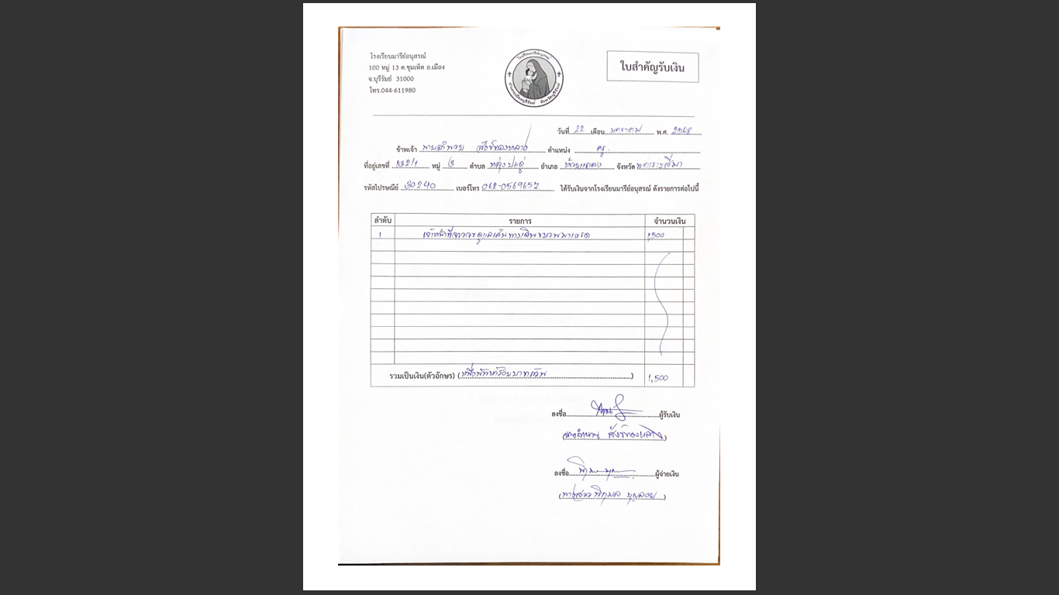
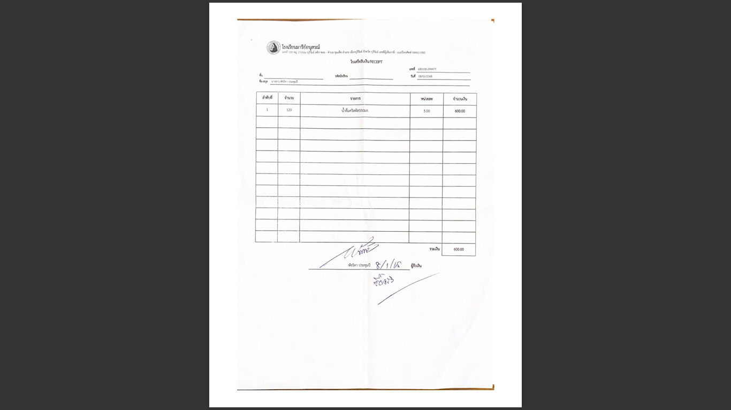
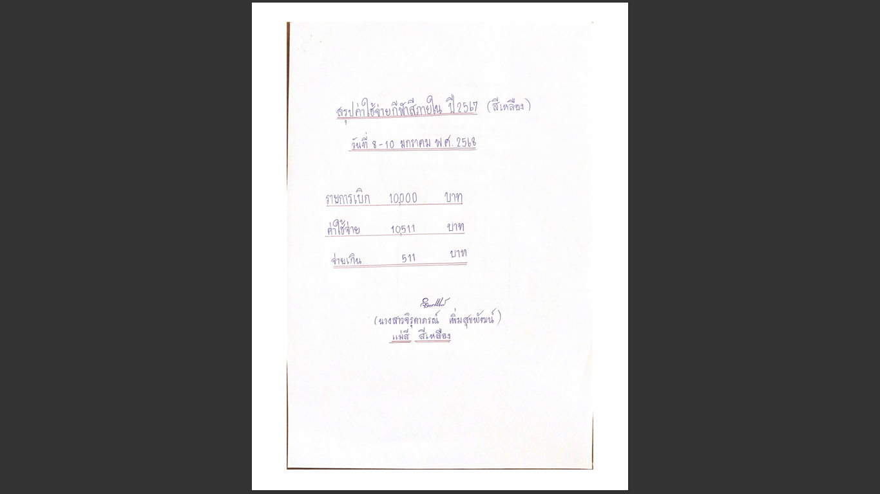
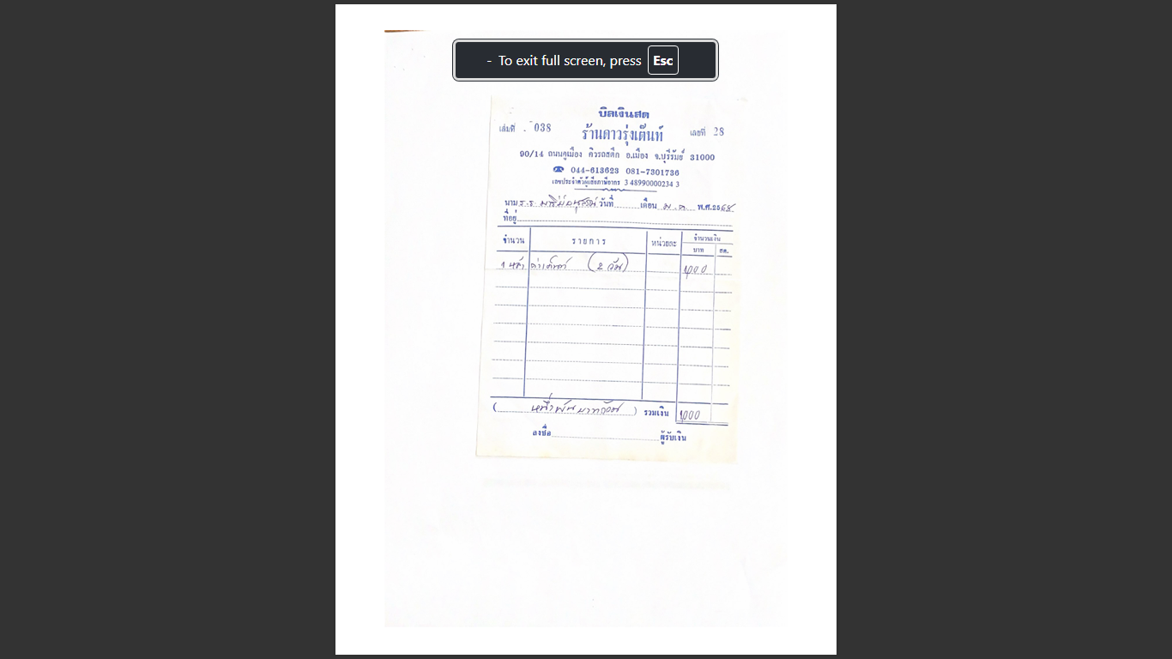
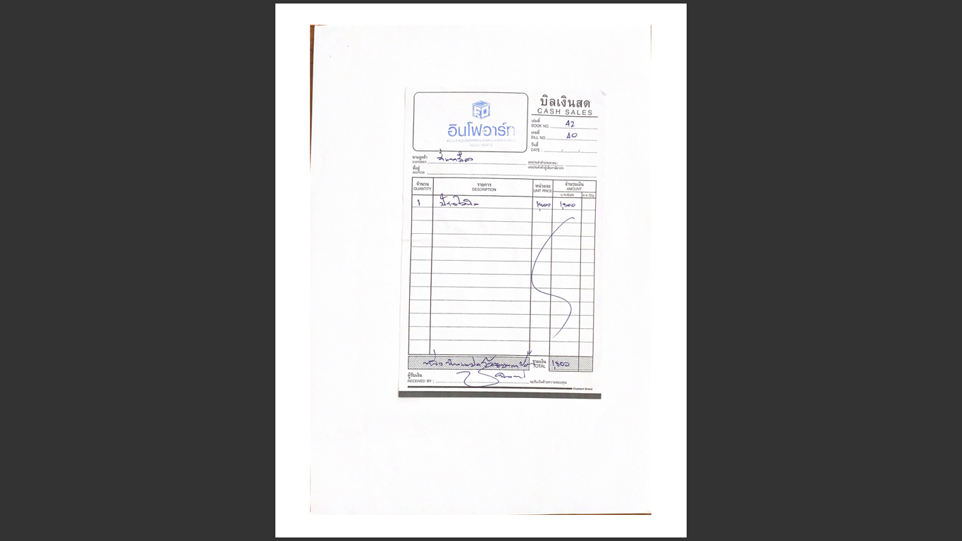
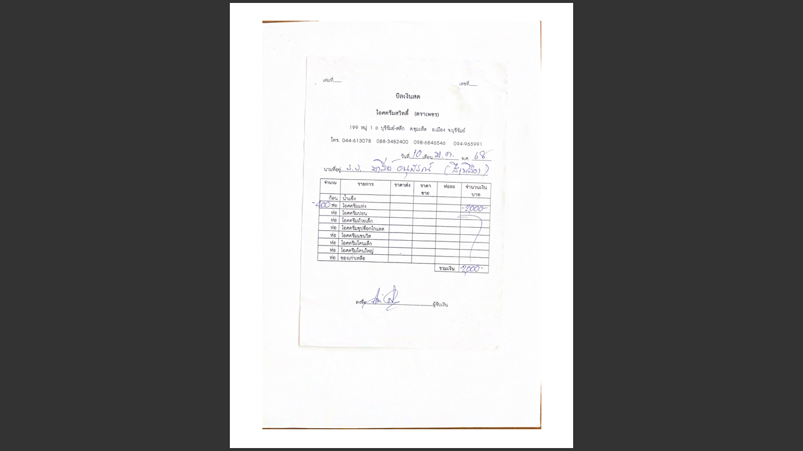
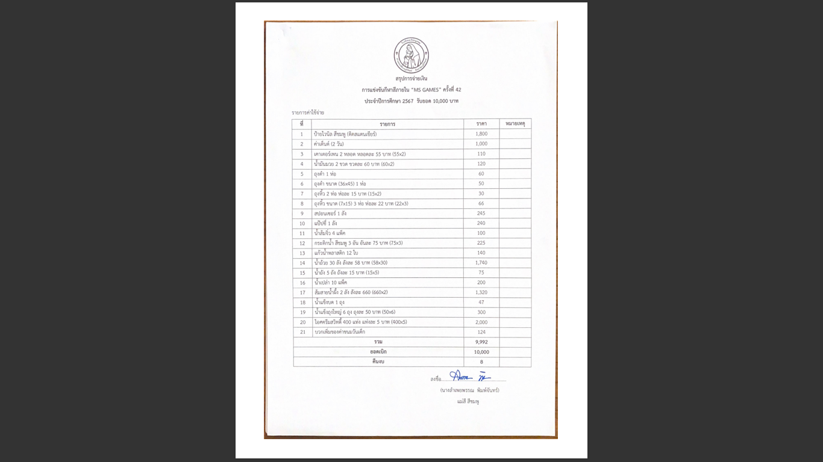
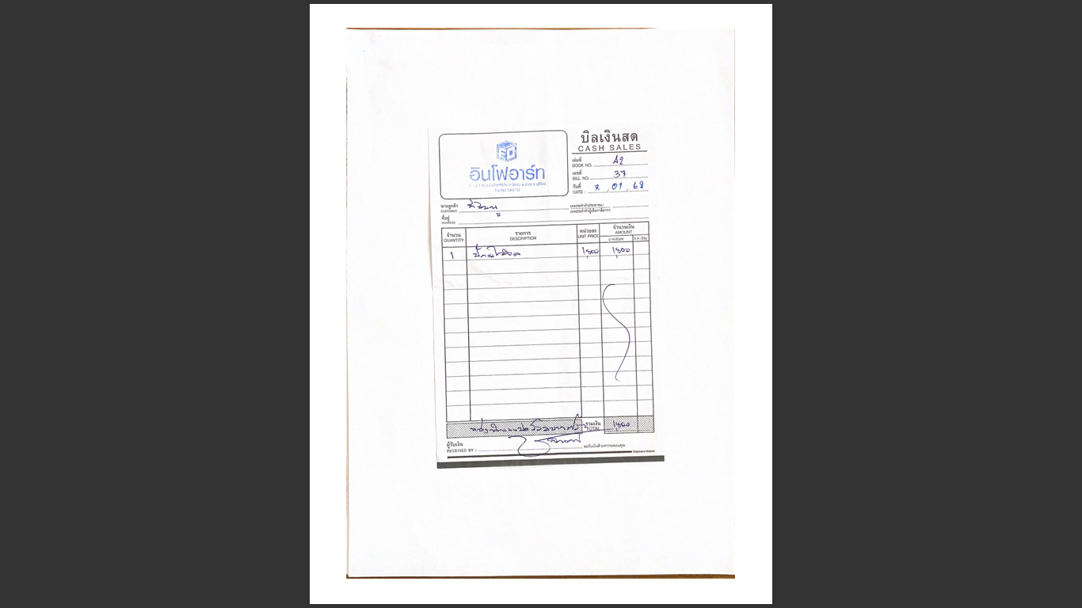
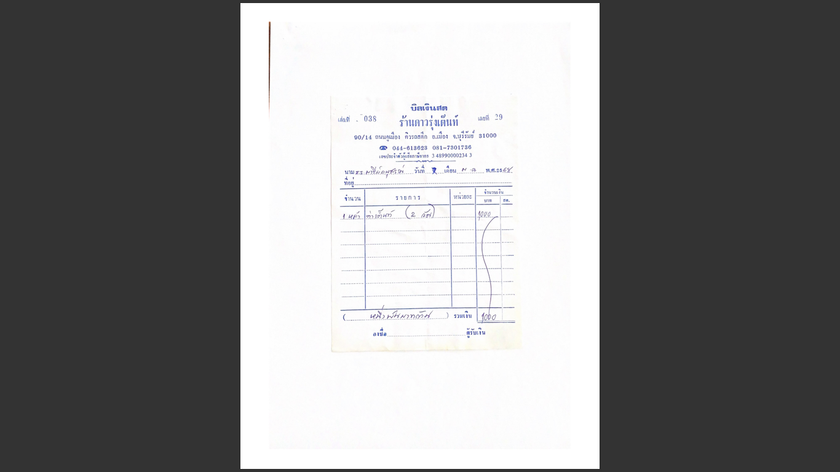
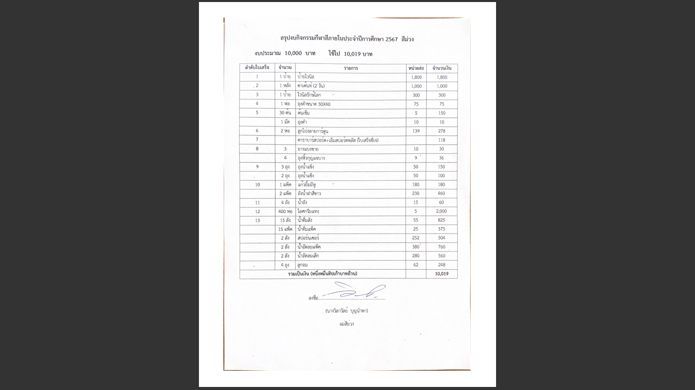
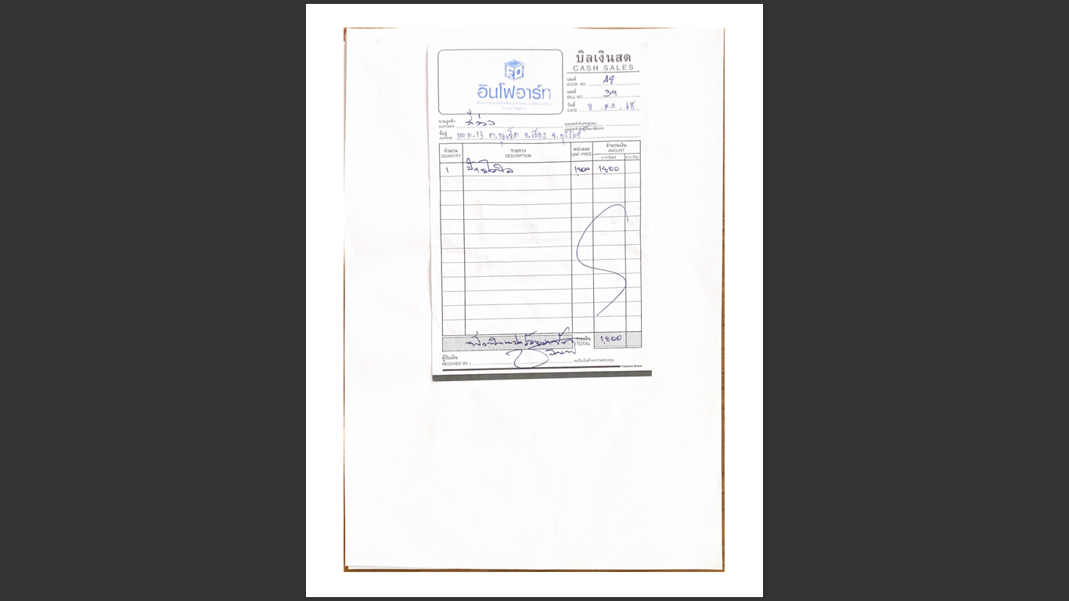
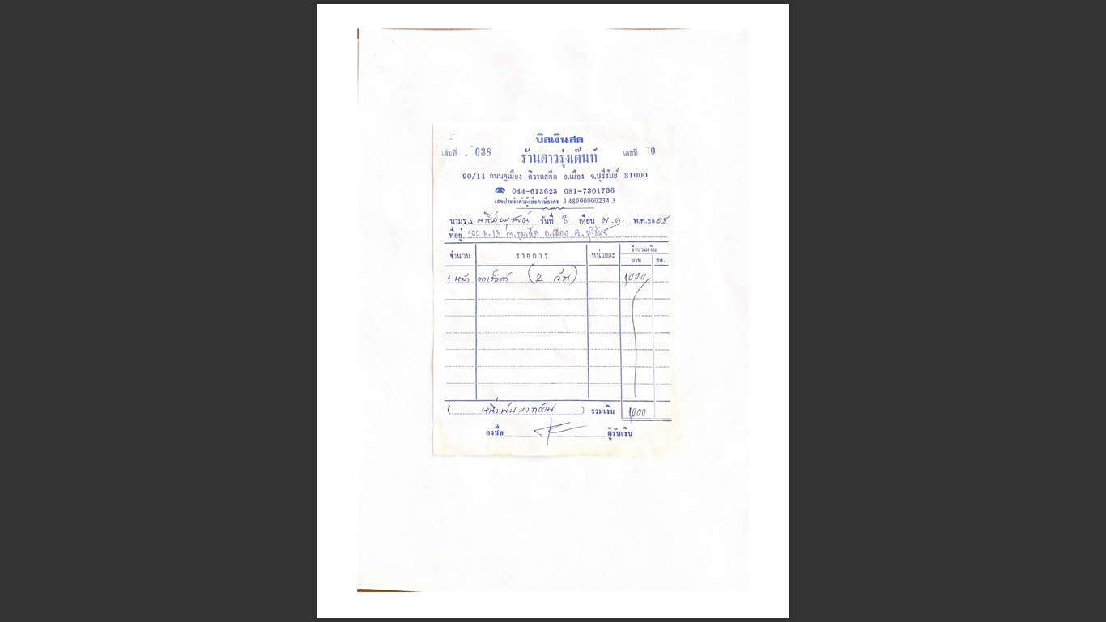
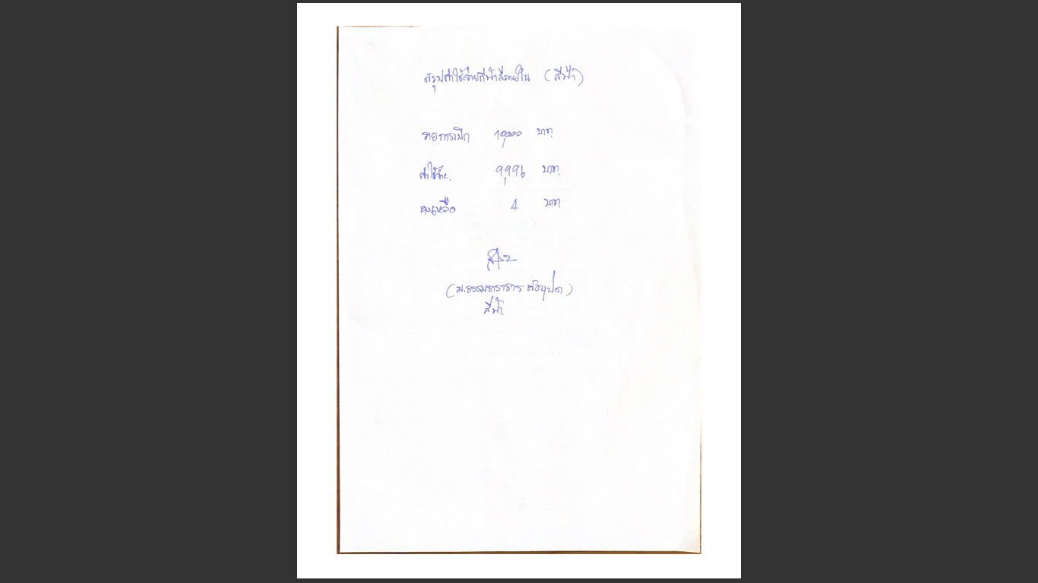
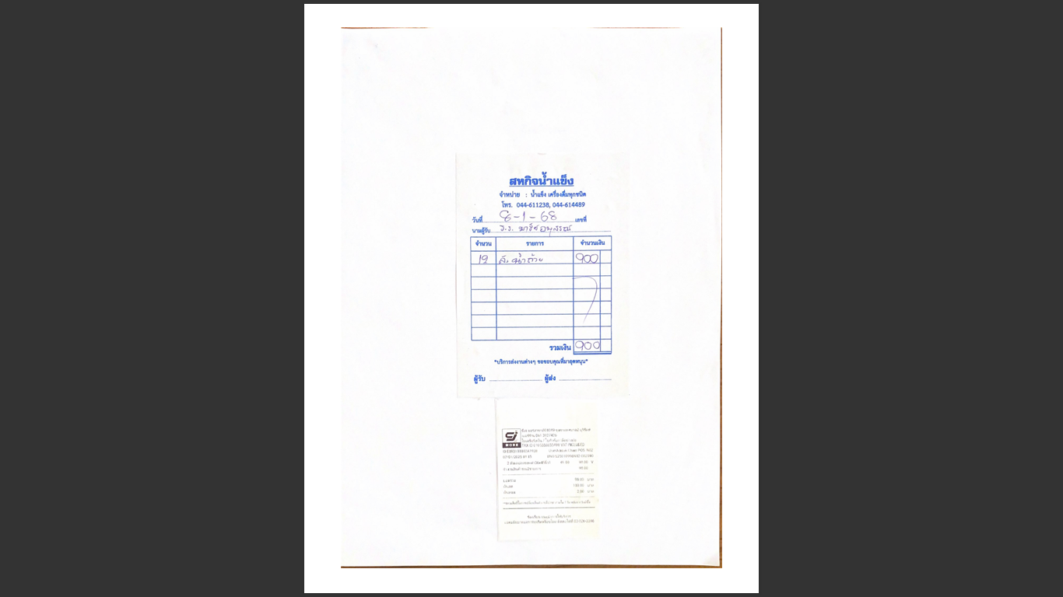
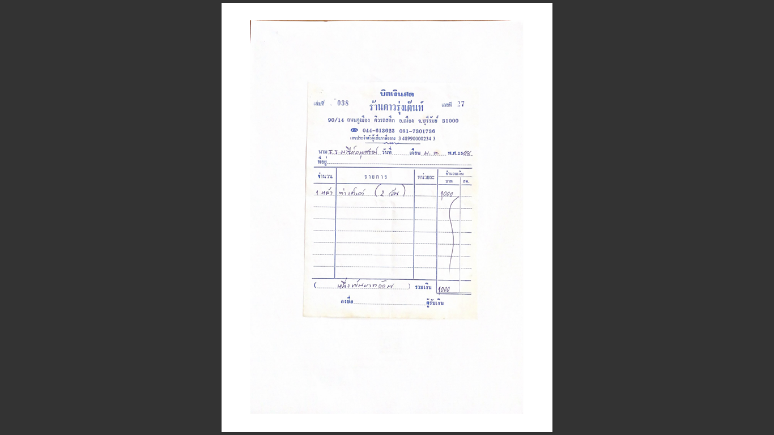
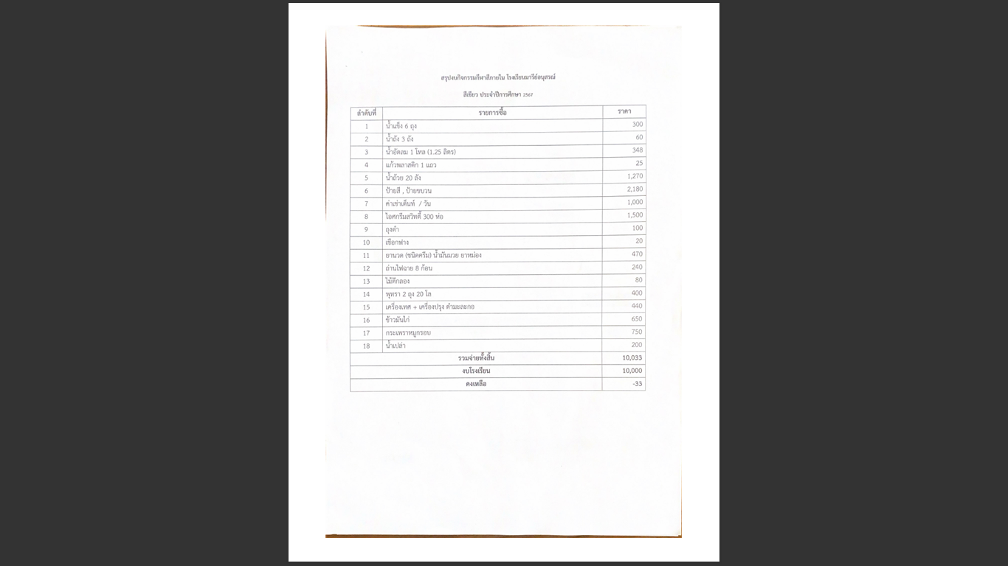
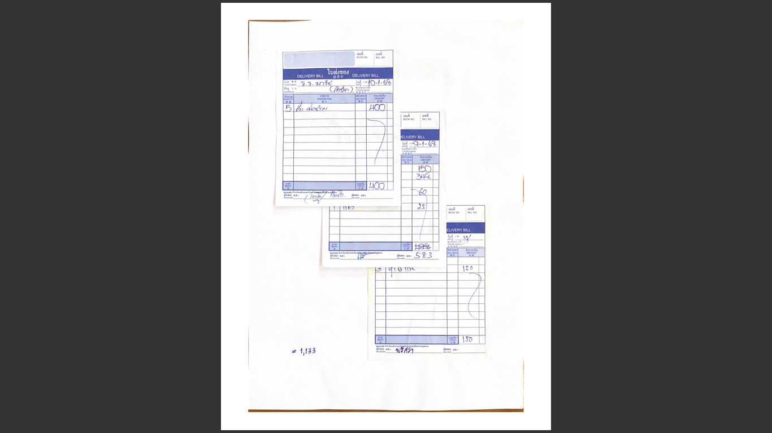

ประมวลภาพการจัดกิจกรรม
“การแข่งขันกีฬาภายใน MS GAMES ครั้งที่ 42”
วันที่ 8-10 มกราคม 2567
ณ สนามโรงเรียนมารีย์อนุสรณ์ ต.ชุมเห็ด อ.เมืองบุรีรัมย์ จ.บุรีรัมย์

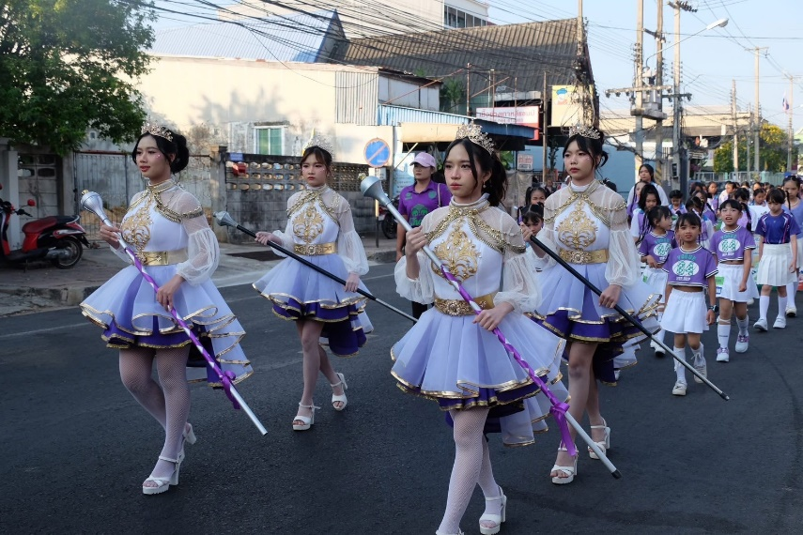
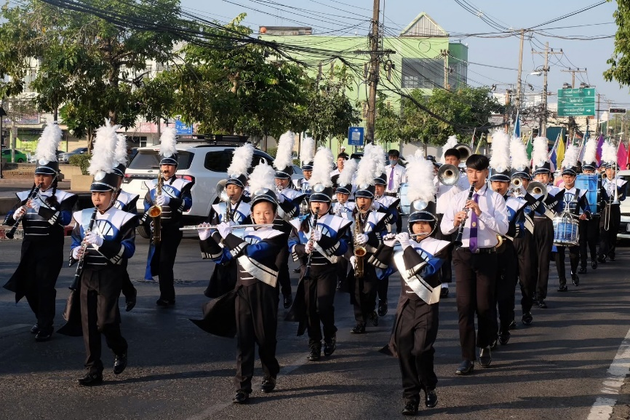
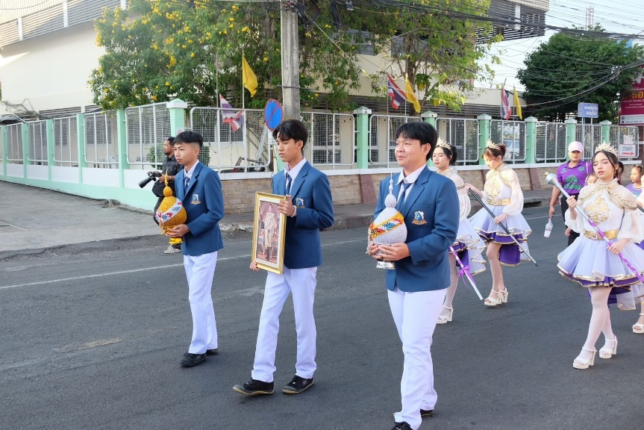
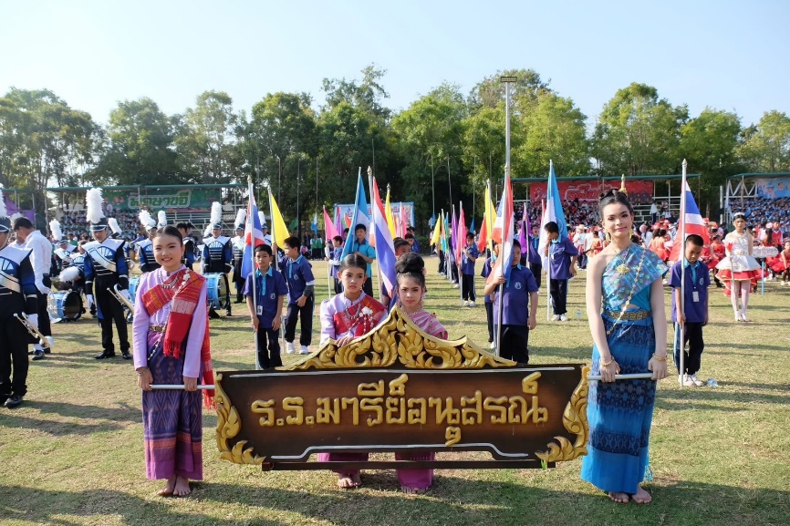
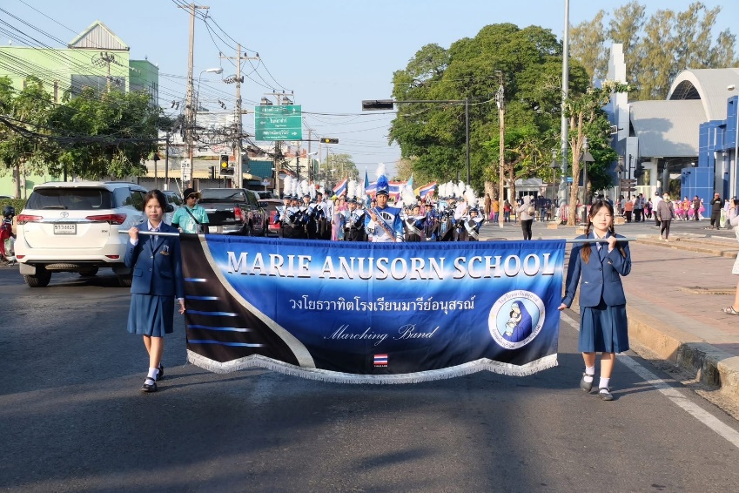
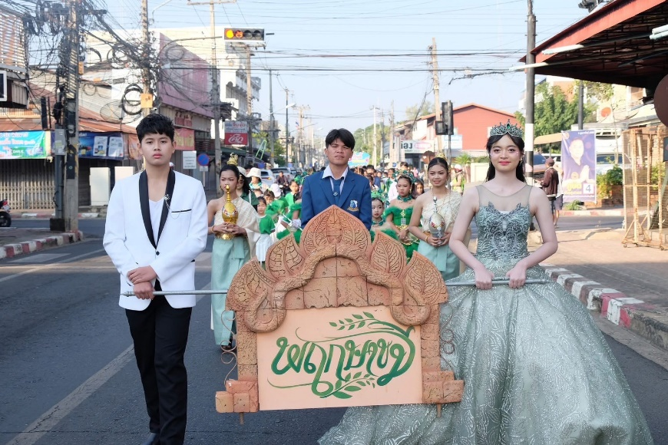
ขบวนพาเหรด เคลื่อนเข้าสู่สนาม
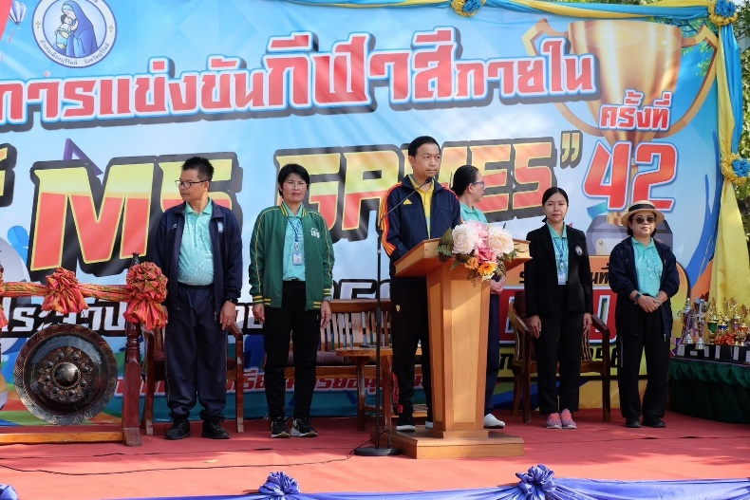
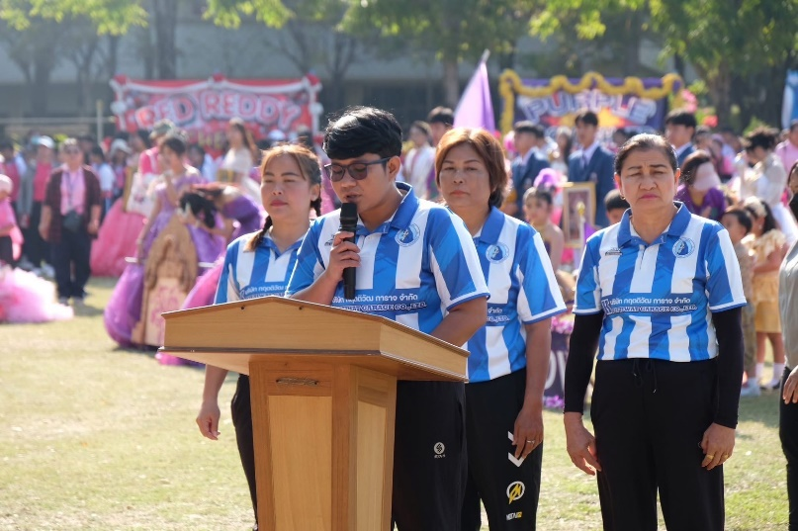
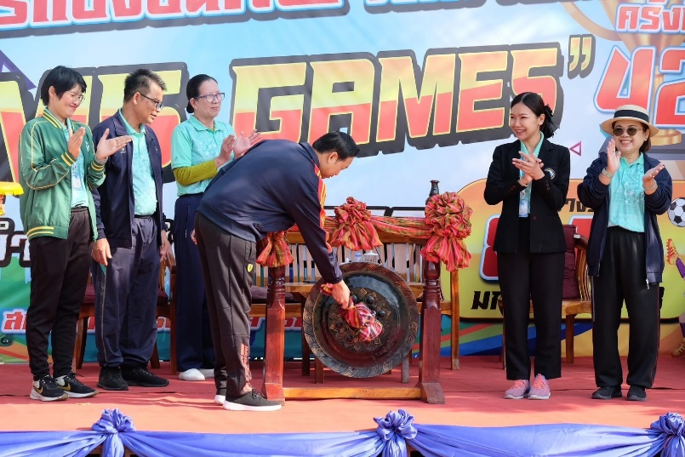
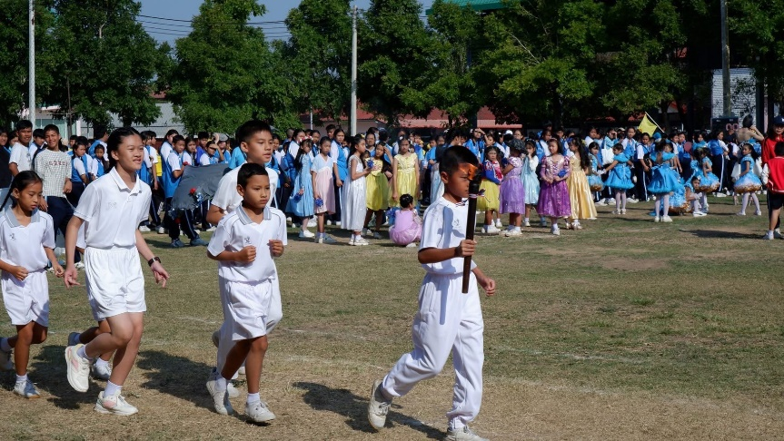
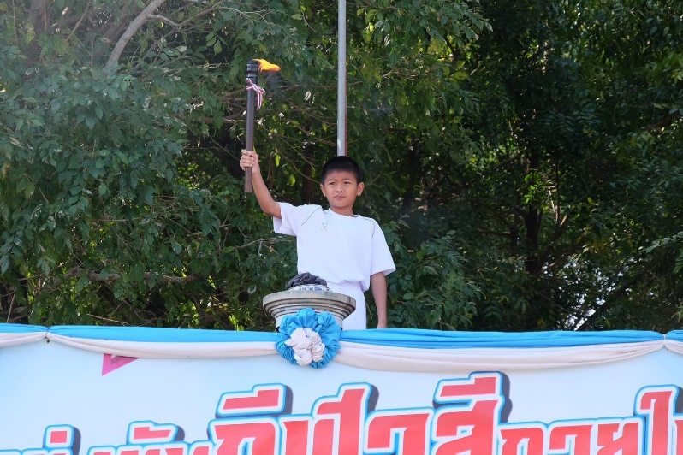
บาทหลวง ดร. จักรี พันธ์สมบัติ ผู้จัดการโรงเรียนมารีย์อนุสรณ์ เป็นประธานในพิธี
นางสาวนิฤมล บุญลอย ประธานจัดการแข่งขันกล่าวรายงาน

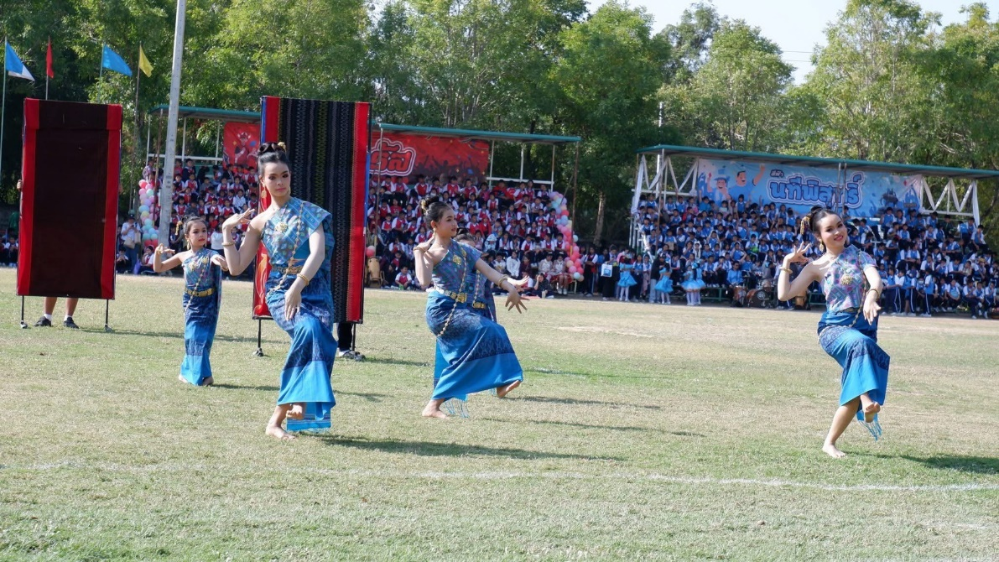

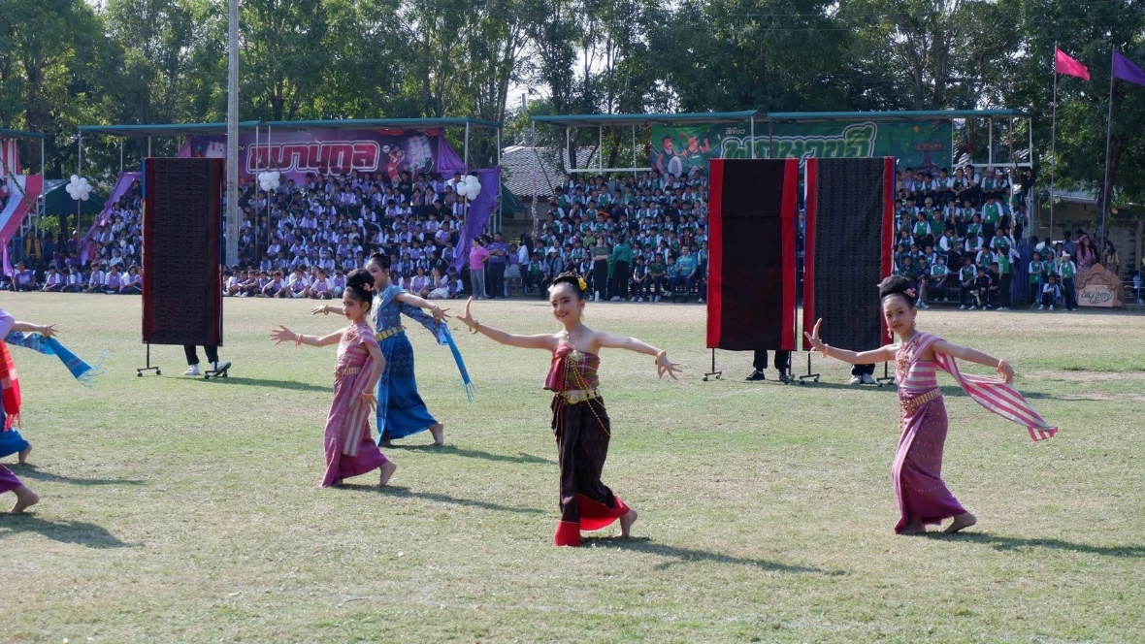
การแสดงพิธีเปิดกิจกรรม โดยทีมครูนาฎศิลป์

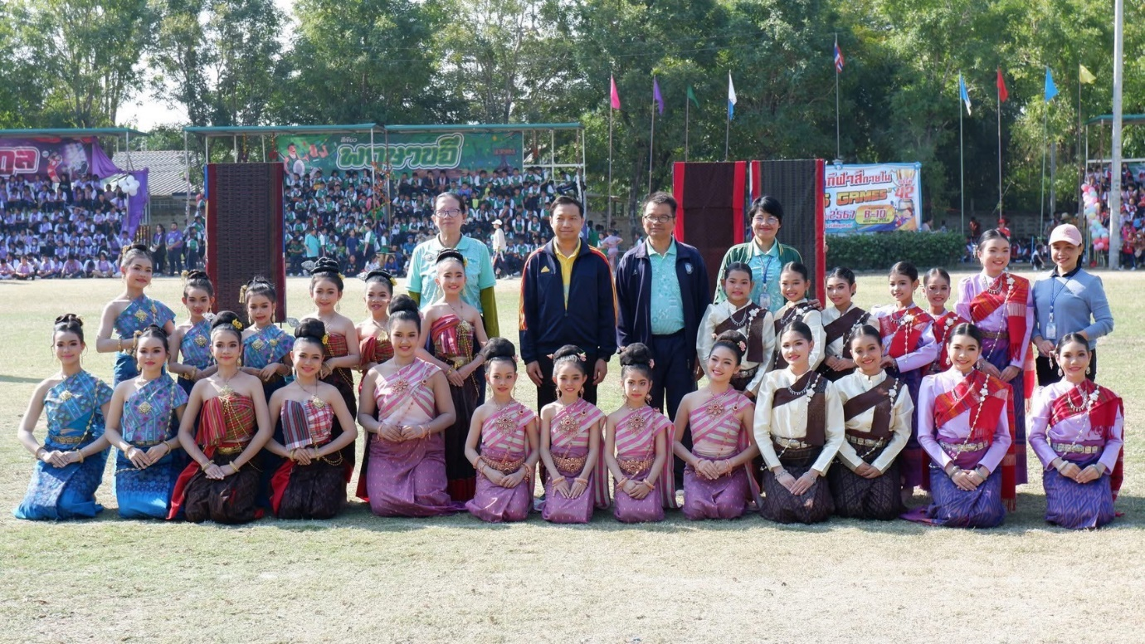
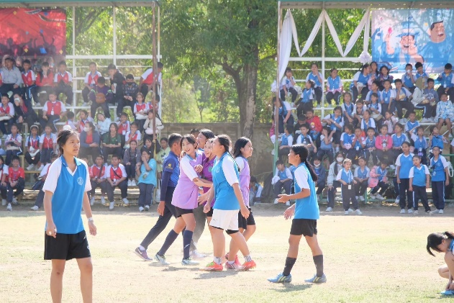
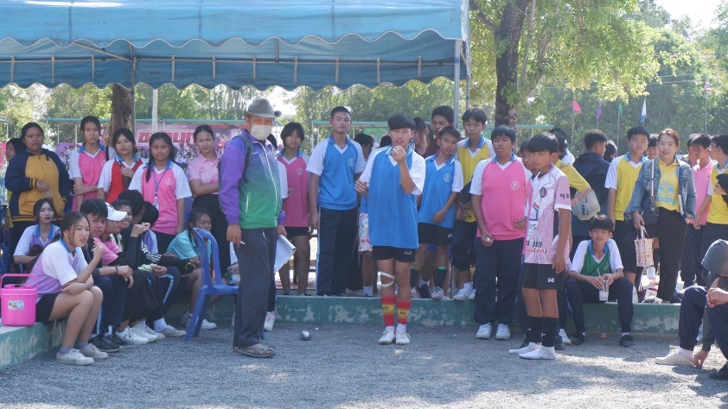
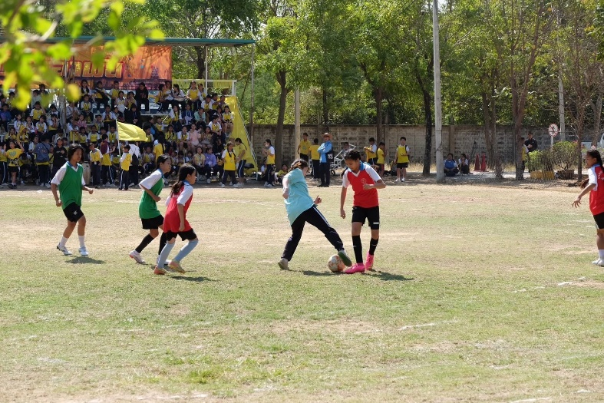
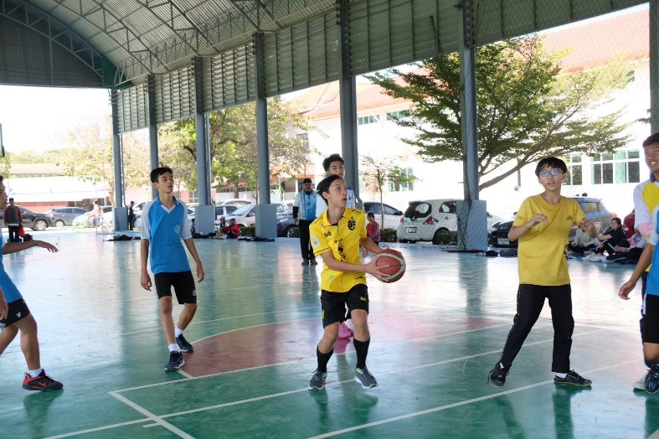
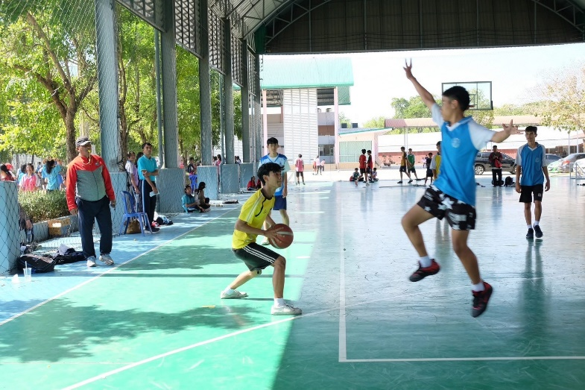
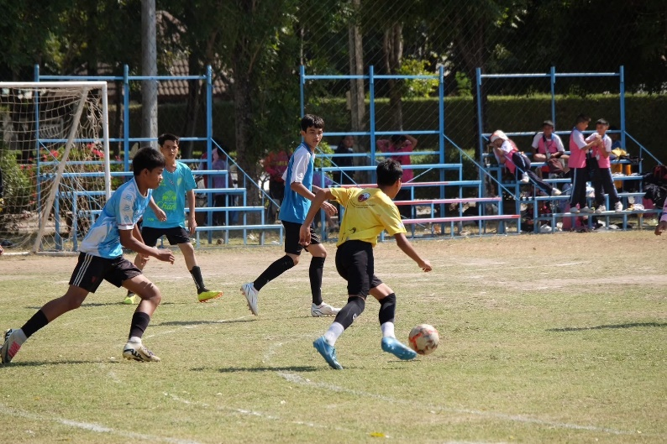
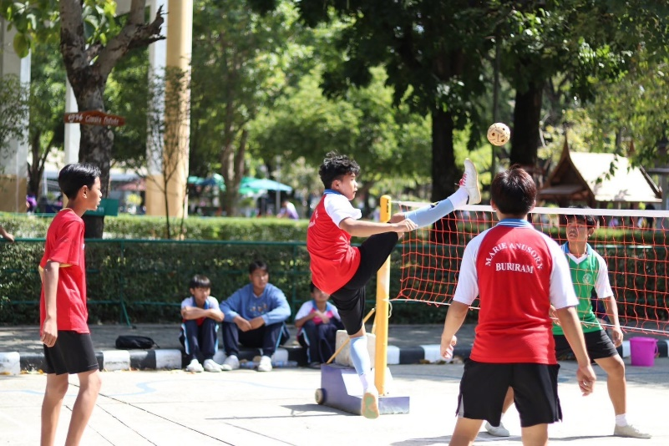
บรรยากาศ
การแข่งขันกีฬาประเภทต่างๆ

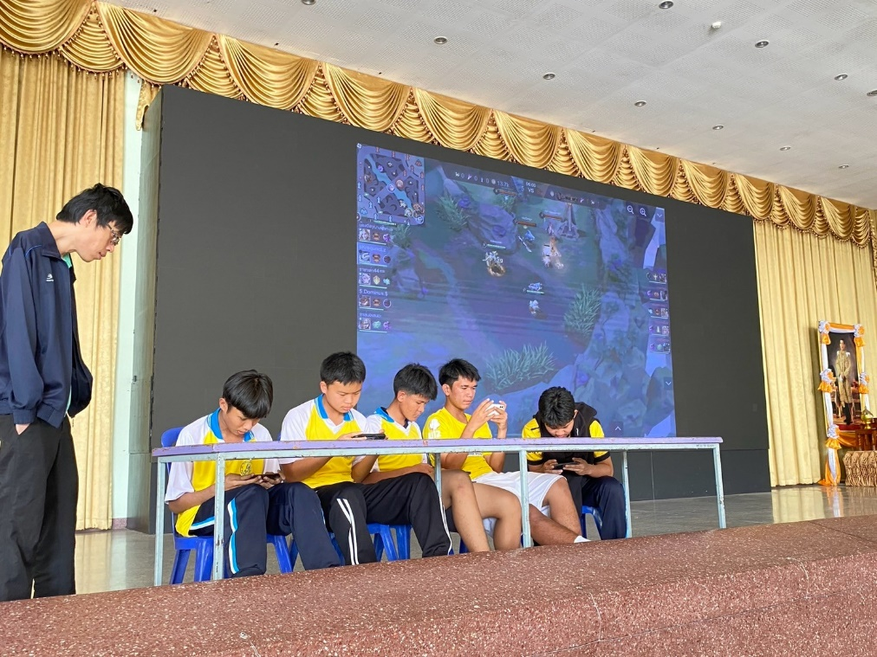
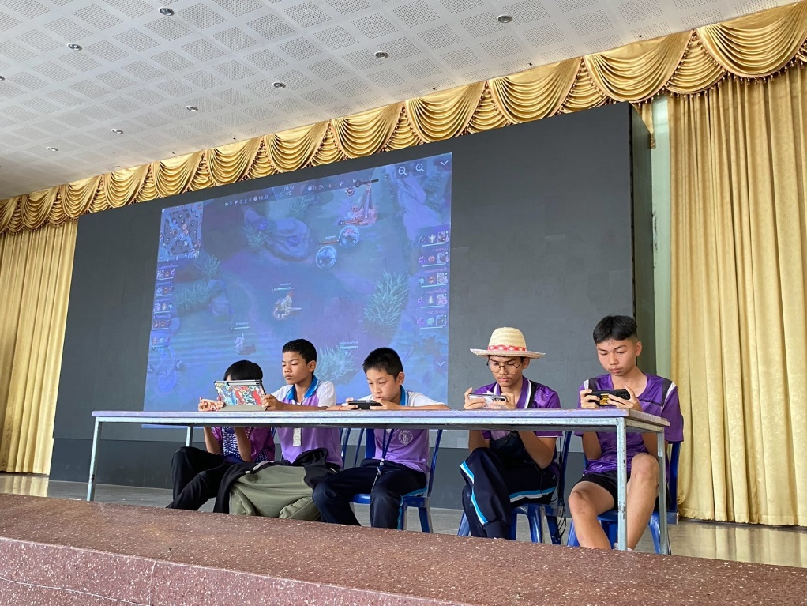
บรรยากาศ
การแข่งขันE-SPORT
ประเภท ROV

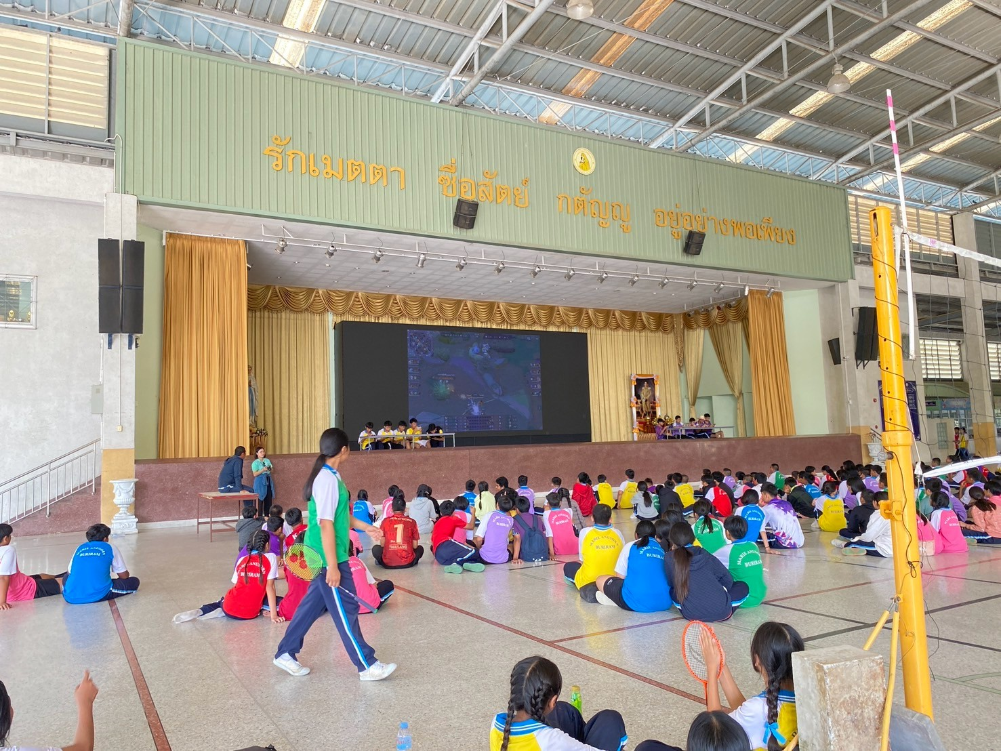

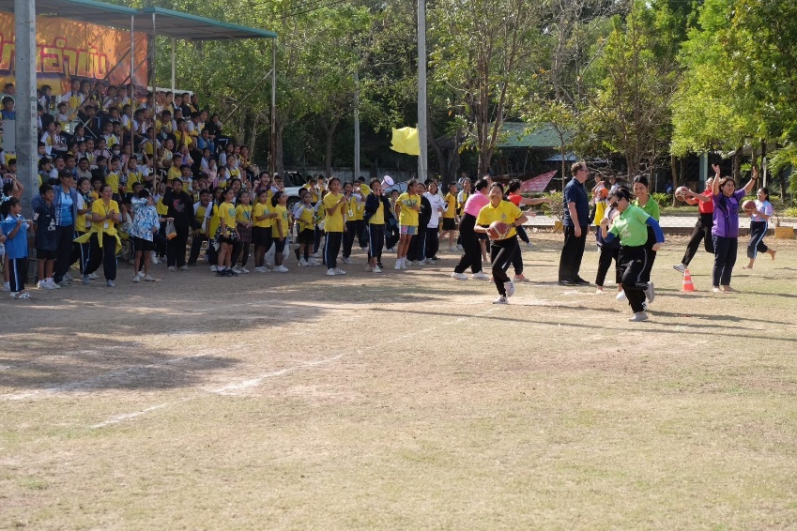
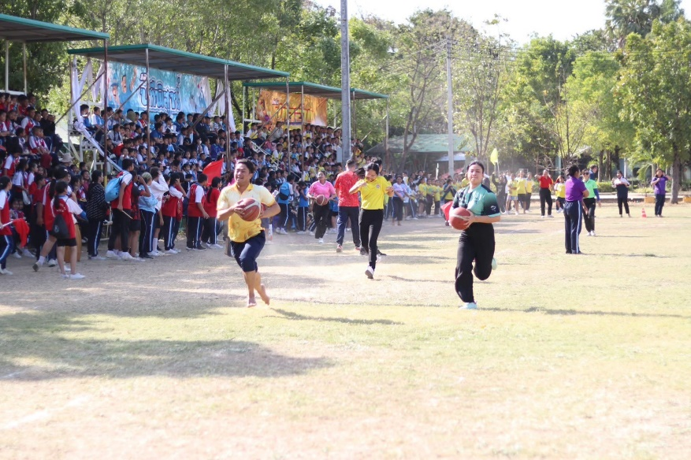
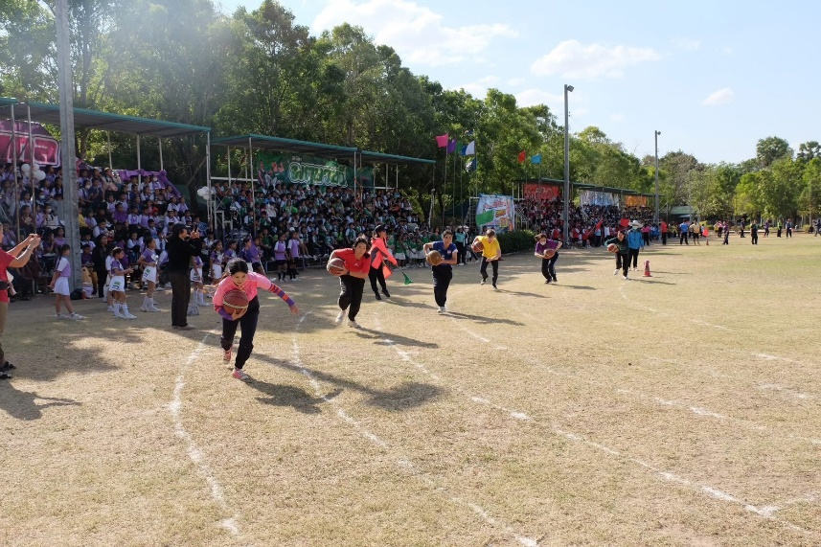
บรรยากาศ
การแข่งขันวิ่งอุ้มลูกบอล ของแม่สีแต่ละคณะสี

